Vivado+Zedboard之流水灯

**环境**： Vivado 2014.2

**开发板**：Zedboard version xc7z020clg484-1

**实验**： 使用Vivado和SDK进行Zedboard开发，制作一个简单的流水灯程序以说明软硬件协同设计的方法、开发流程等。

**本文将分为三个部分：**

1. 使用Vivado创建一个工程，并构建一个Zynq嵌入式处理系统

2. 在上述基础上，将完成后的硬件导入到SDK中进行软件设计。

3. 最后下载到ZedBoard上进行调试。

1. 使用Vivado创建工程

1.1新建工程

1.鼠标左键双击Vivado 2014.2图标，打开Vivado 2014.2，出现如下界面：

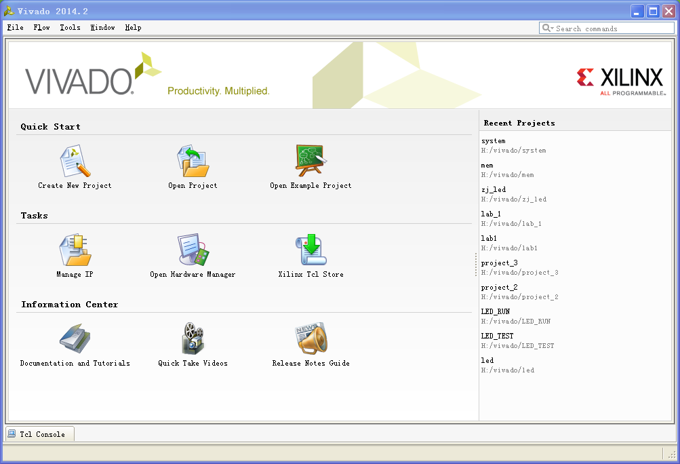

2.单击Create New Project创建一个新的工程：

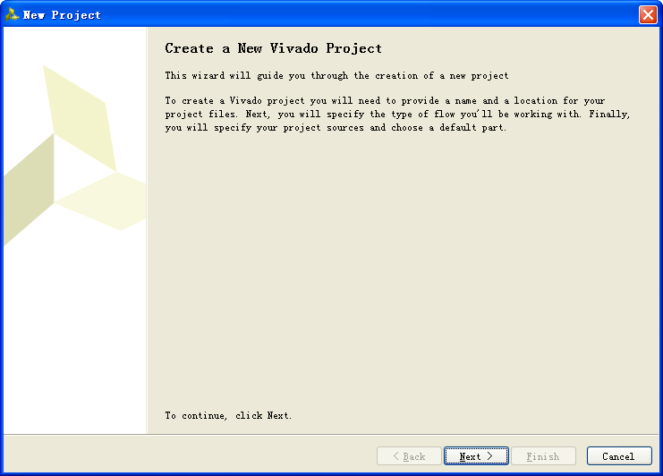

3.单击Next执行下一步；

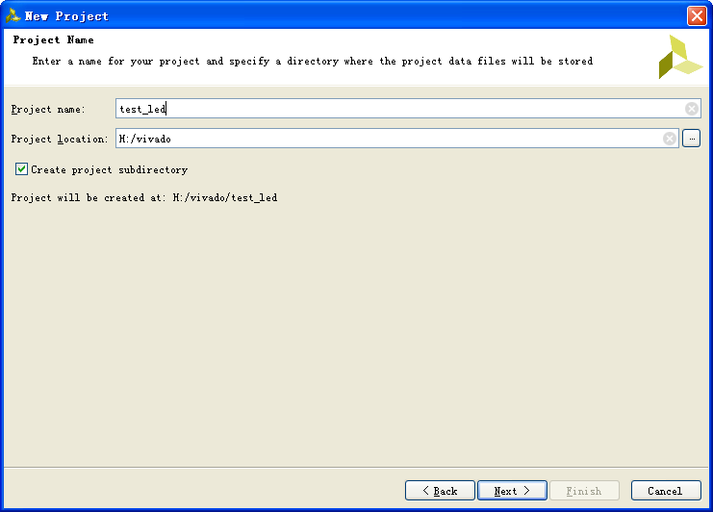

4.选择工程所在的位置，并输入工程名test_led，单击Next；

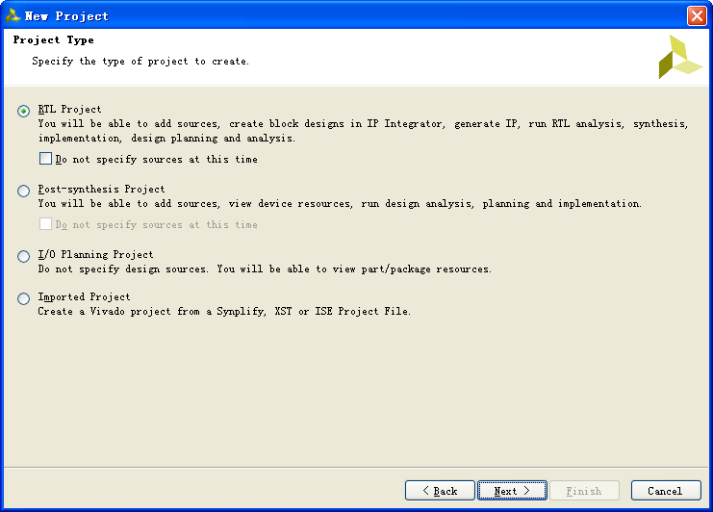

5．在Vivado中新建一个RTL工程，暂不添加文件，单击Next；

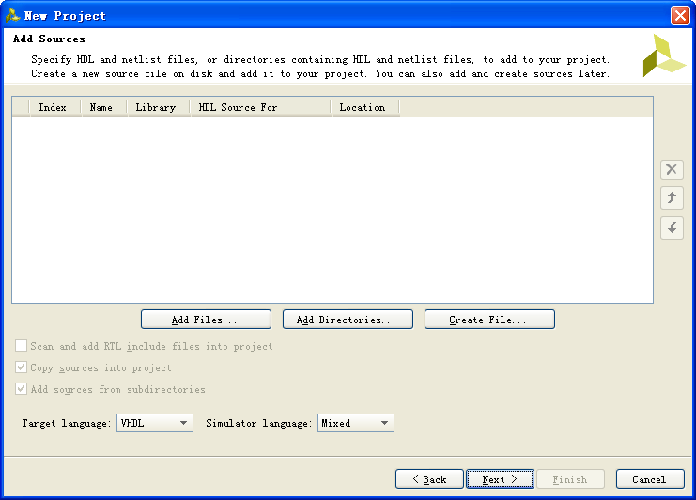

6. 单击Next执行下一步；

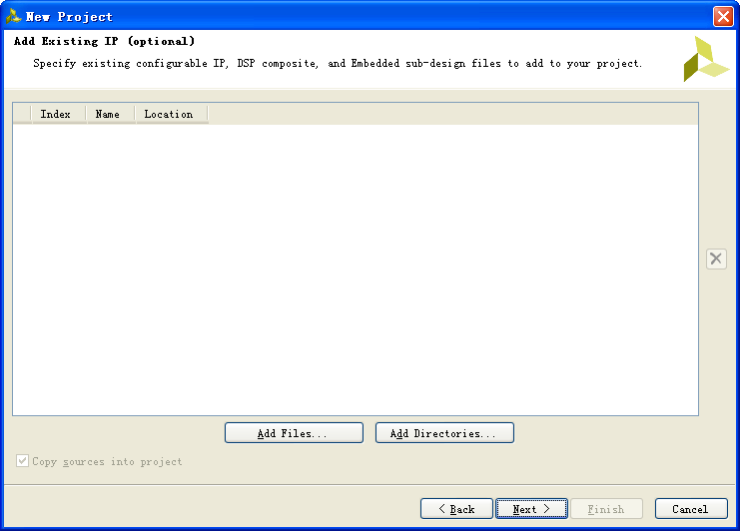

7. 单击Next执行下一步；

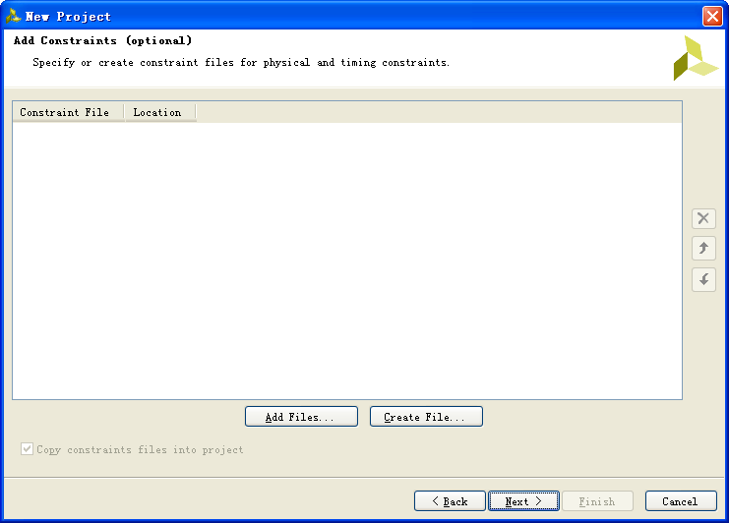

8. 单击Next执行下一步；

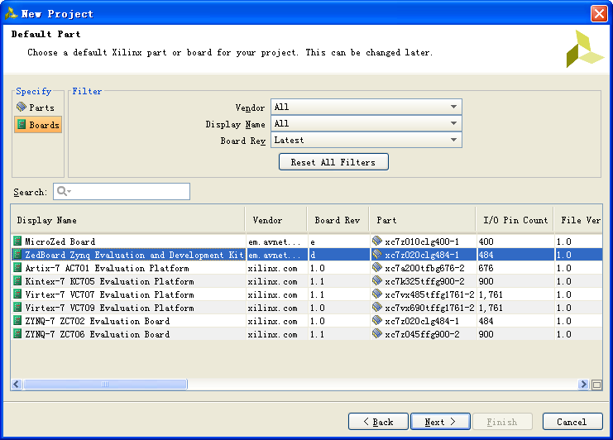

9.这一步要注意，在左上角Specify处选择Boards，选择ZedBoard Zynq Evaluation and Development Kit version D器件，单击Next；

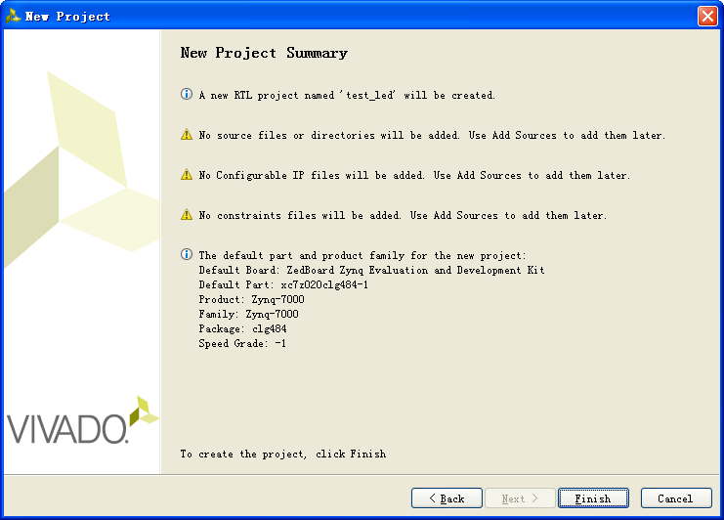

10.单击Finish

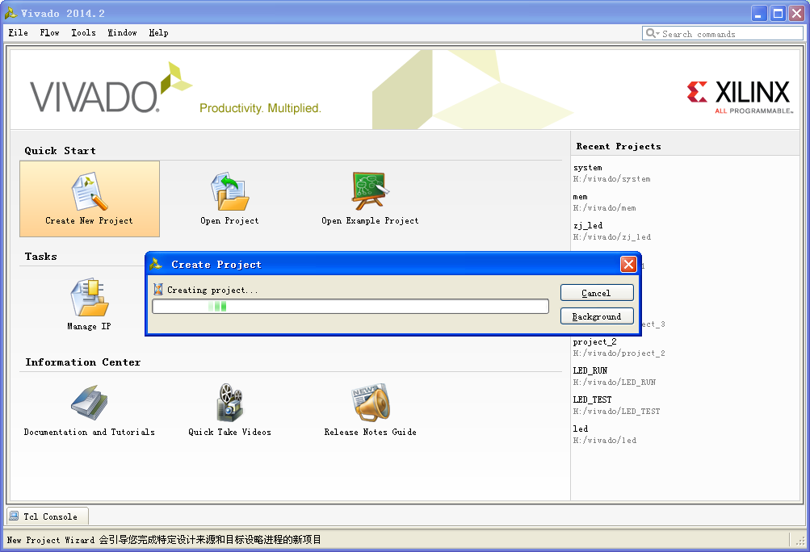

11.等待软件根据设定新建一个RTL工程。

这样新建工程的步骤就完成了，下面进行硬件设计步骤；

1.2硬件设计

新建工程的界面如下：

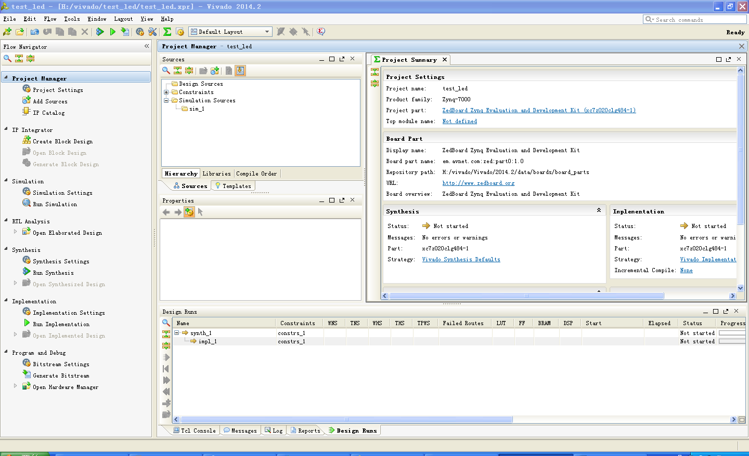

1. 单击Create Block Design，创建并添加IP核；

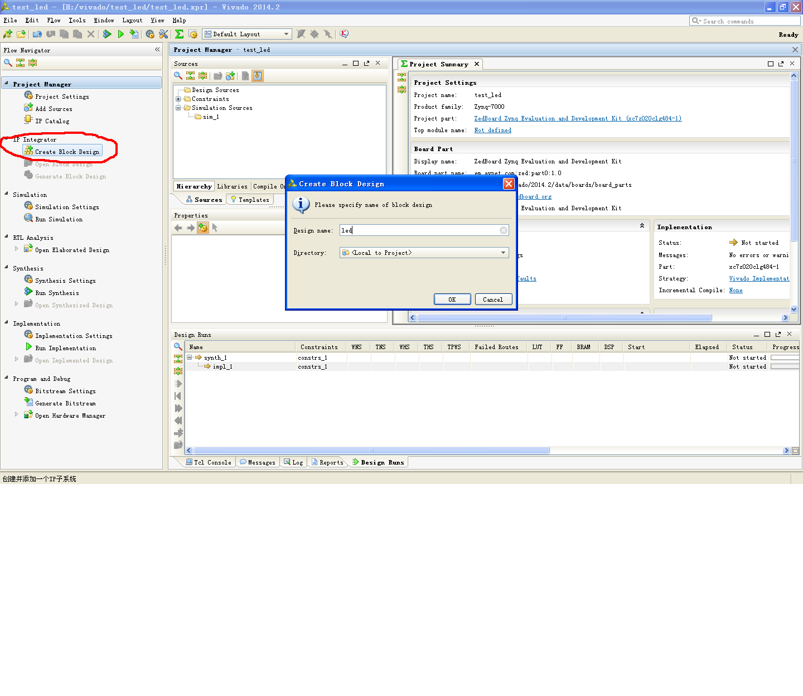

2.输入工程名led，单击OK；

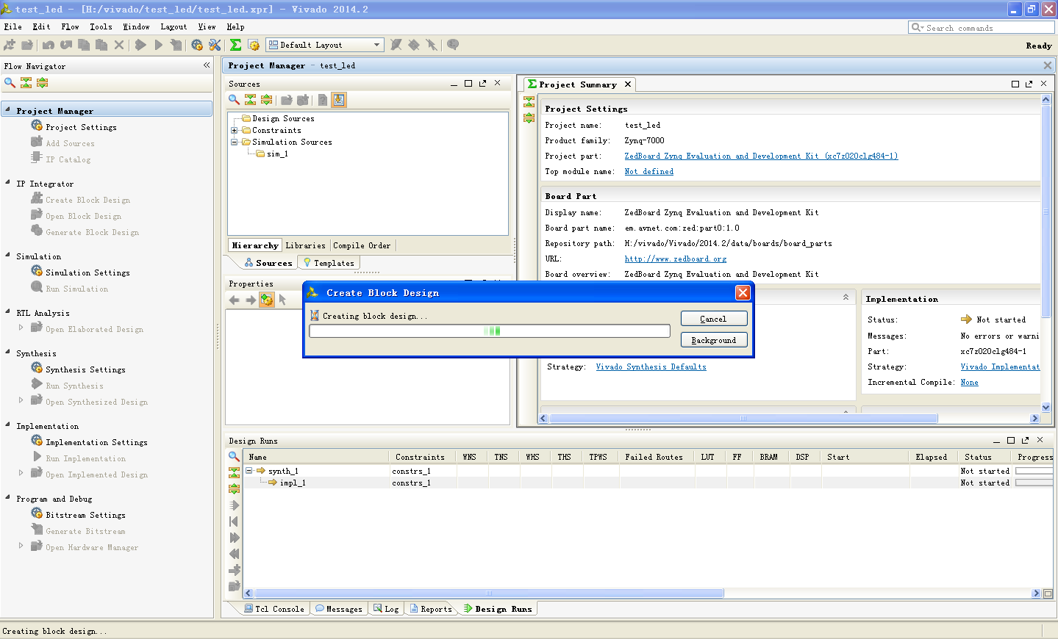

3.等待软件Create Block Design，创建完成后的界面如下：

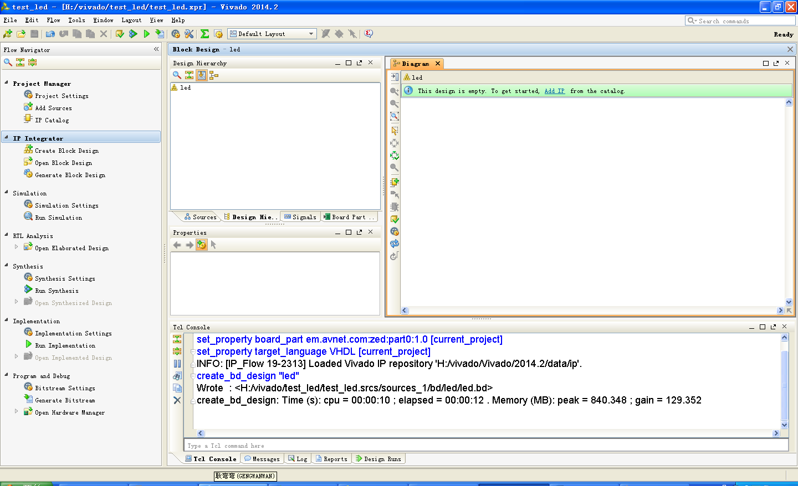

4. Add IP，一般会提示This design is empty.To get started, Add IP from the catalog，单击

Add IP会出现IP的目录，如果此处没有提示，可以单击Diagram左边框的Add IP添加；

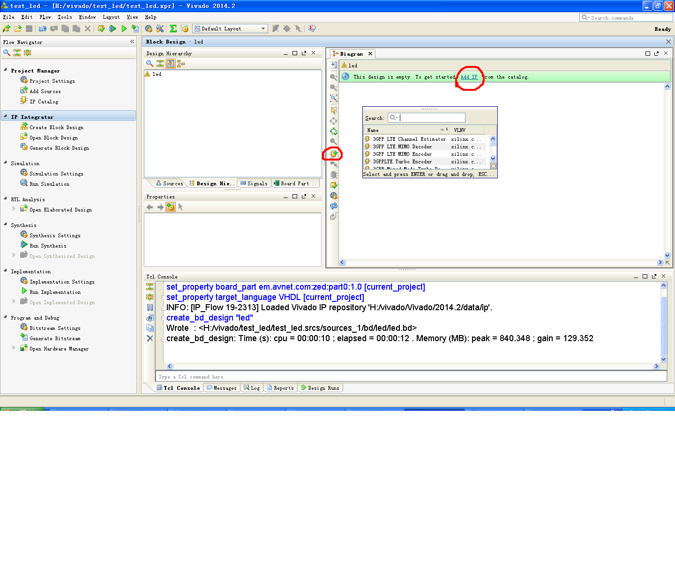

5. 在目录Search中输入ZYNQ7 Processing System；

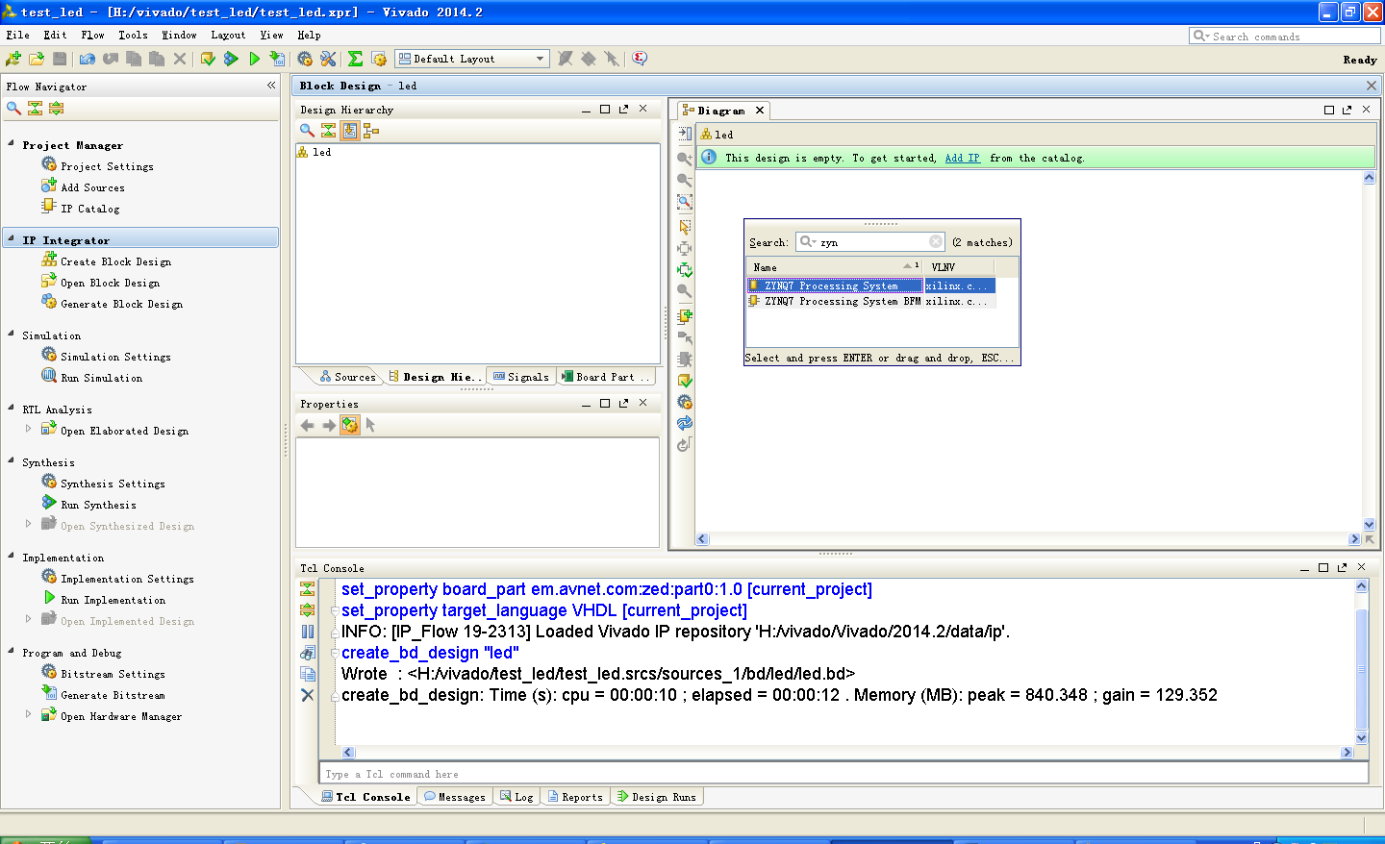

6.双击ZYNQ7 Processing System完成IP核的添加；

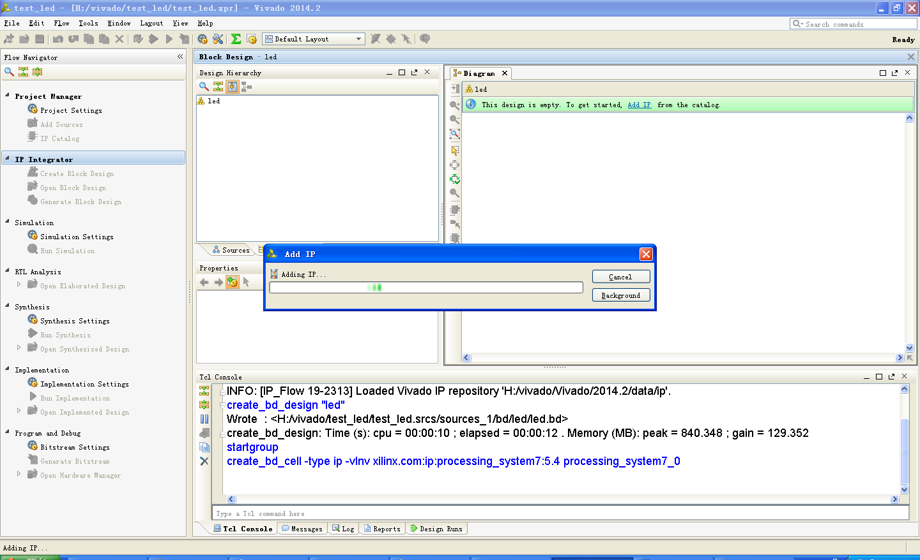

7.等待软件Add IP，添加完成后的界面如下：

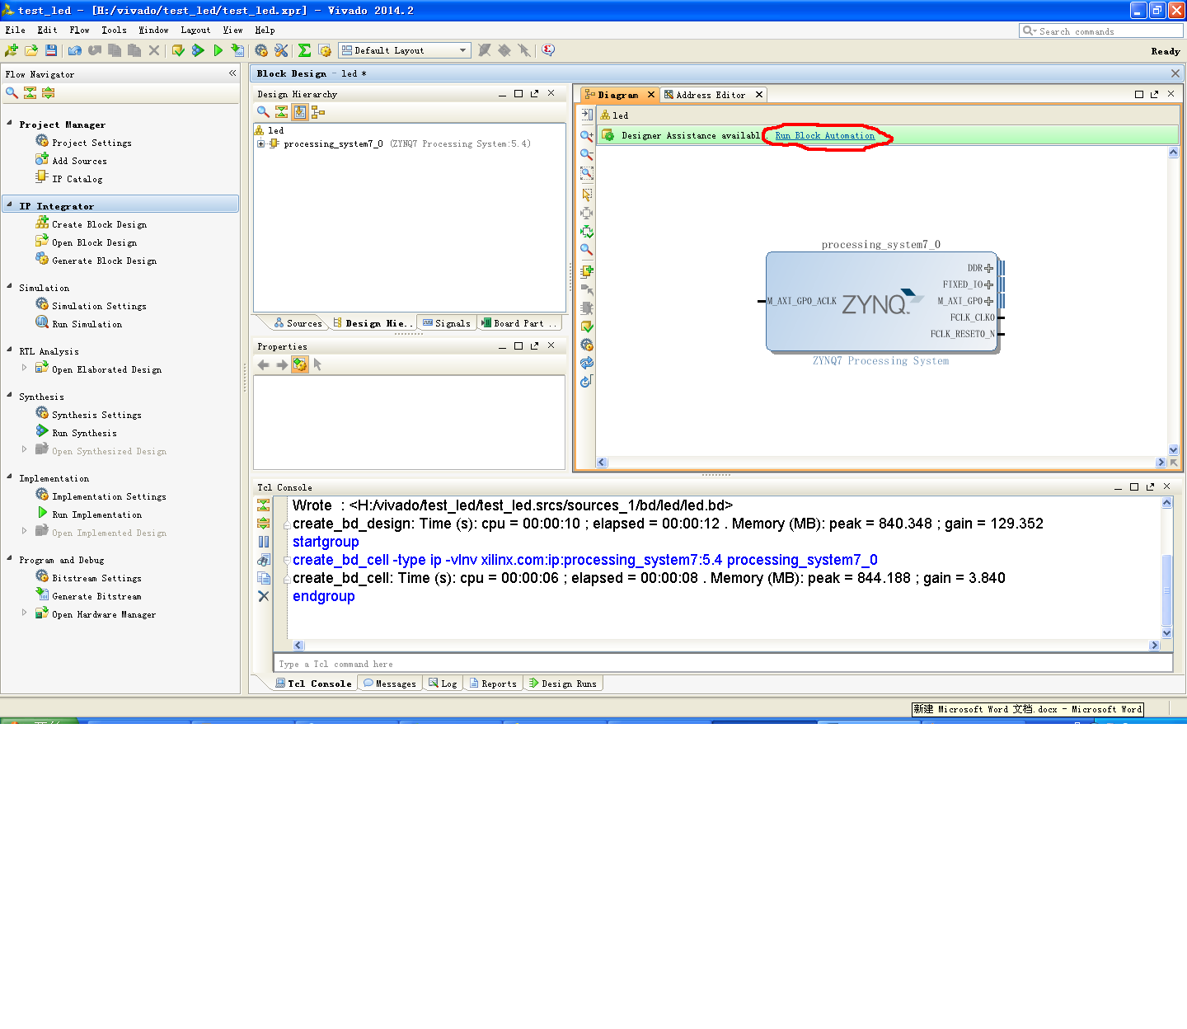

8.单击Run Block Automation;

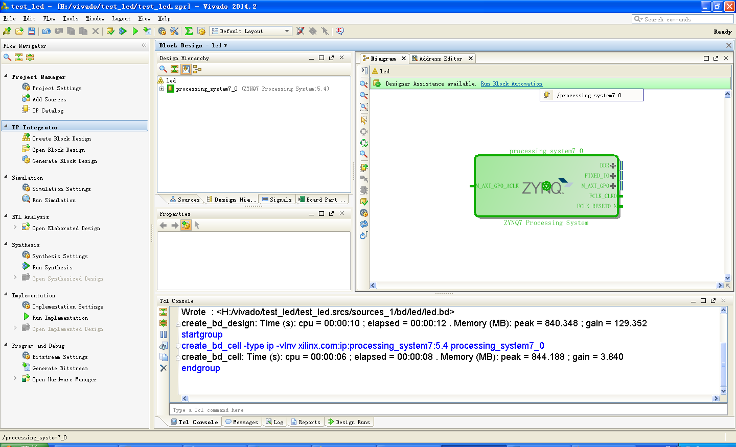

9.单击processing_system7_0;

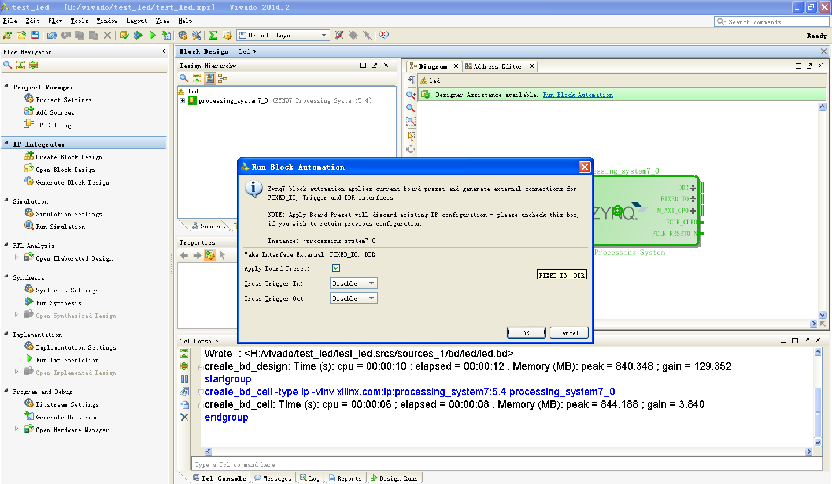

10.单击OK；

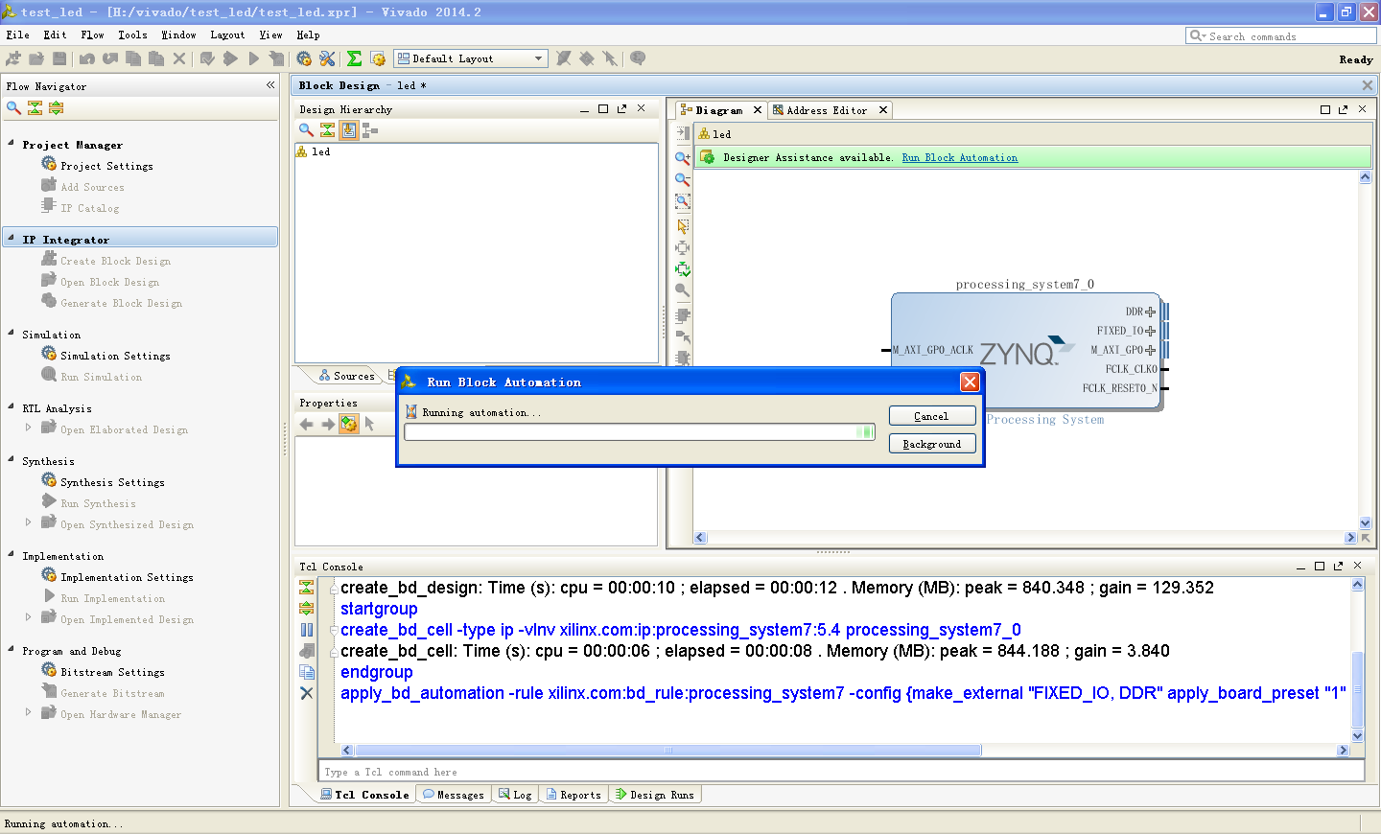

11.等待软件运行，运行后的界面为：

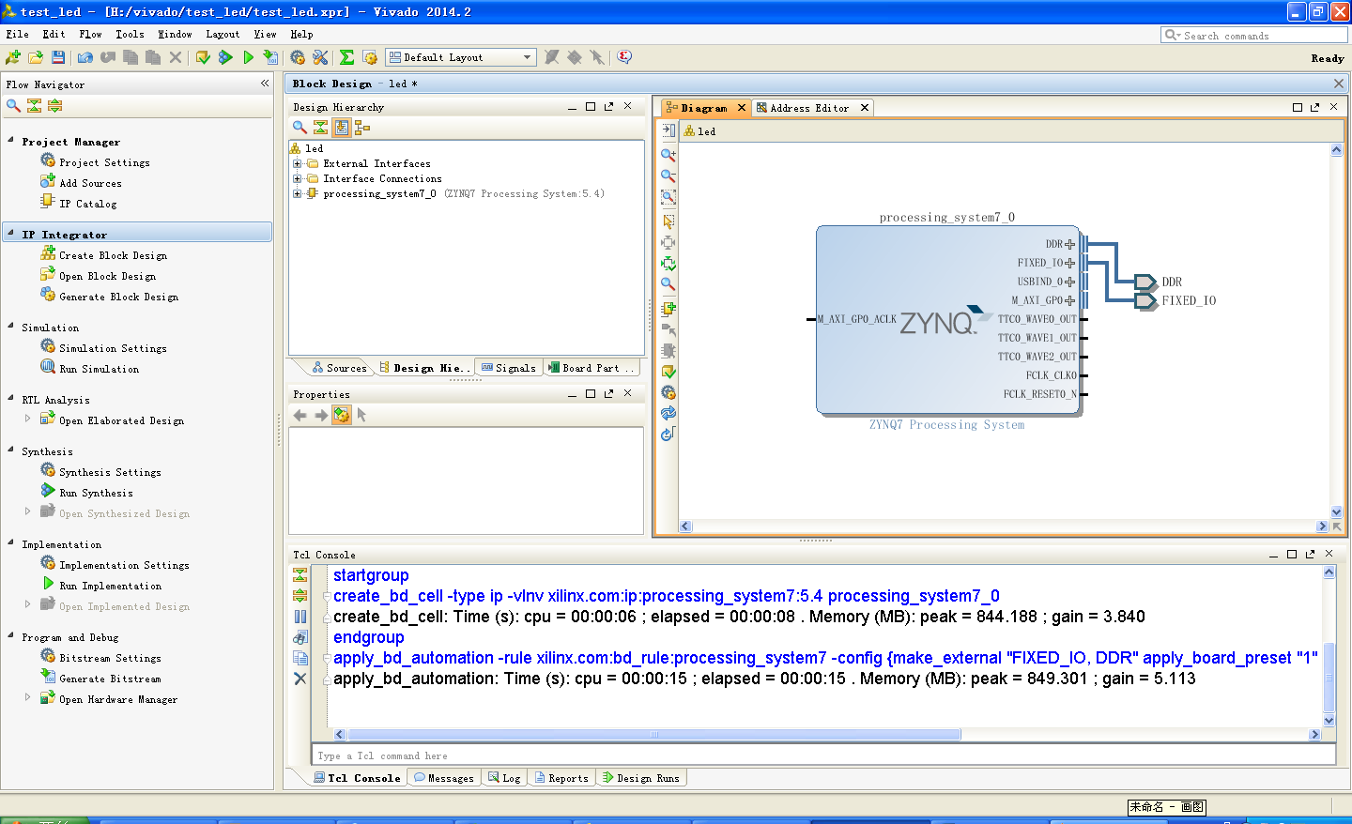

12.如果想了解内部的详细结构和进行接口配置，可以双击ZYNQ7 Processing System核，（此实验不需要设置，如果想直接进行下一步实验可以直接跳到步骤16）

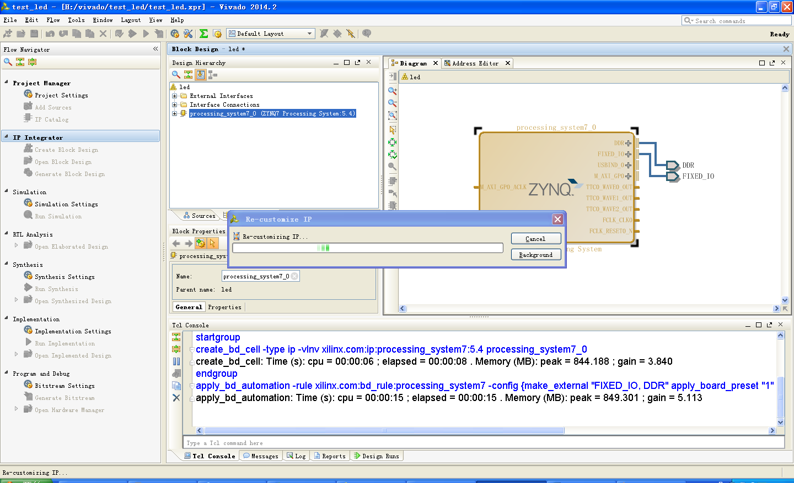

13.等待软件运行，运行后的界面为：

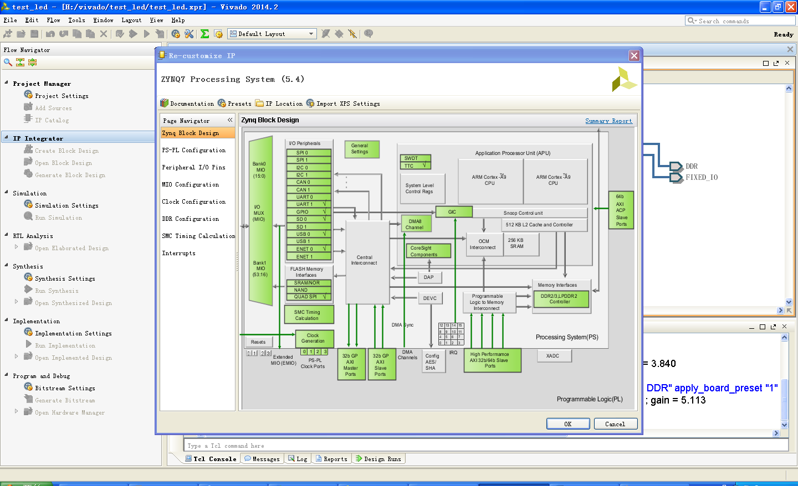

14.单击左侧对应内容可以进行接口配置：

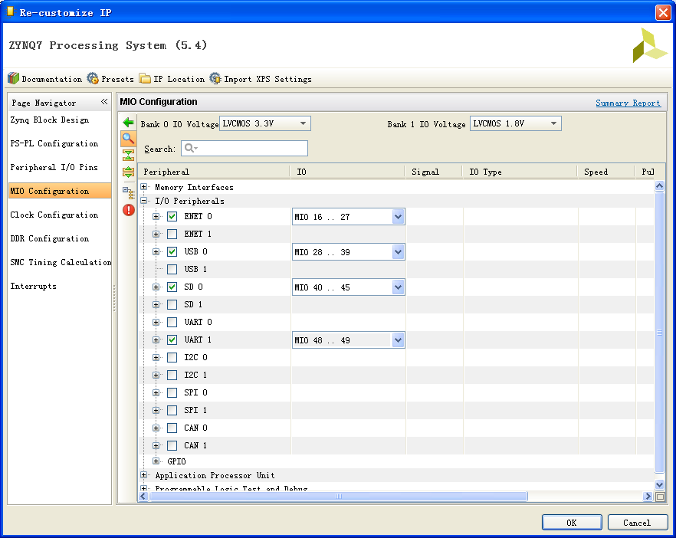

15.单击OK完成配置；

16.继续添加IP ，单击左侧的Add IP图标：

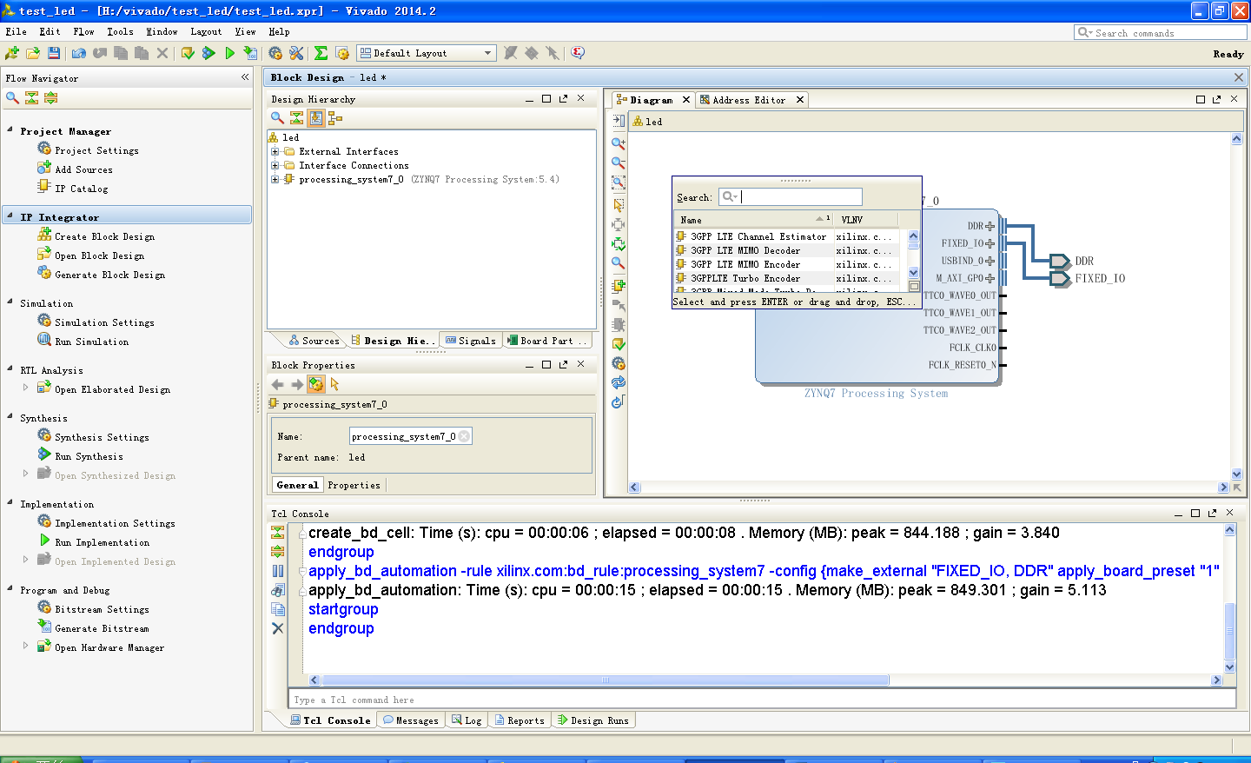

17.在目录Search中输入AXI GPIO；

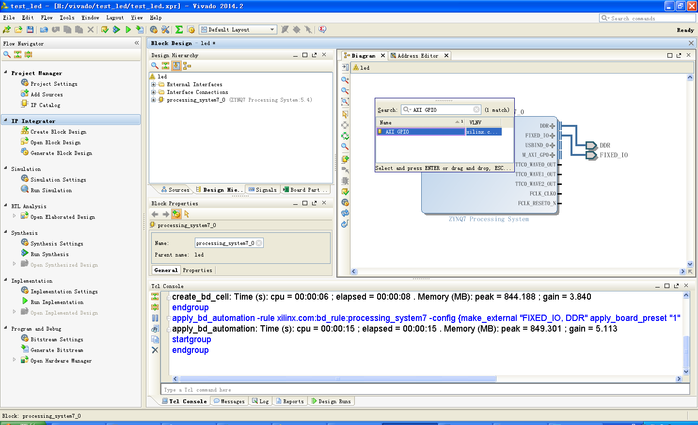

18.双击AXI GPIO添加；

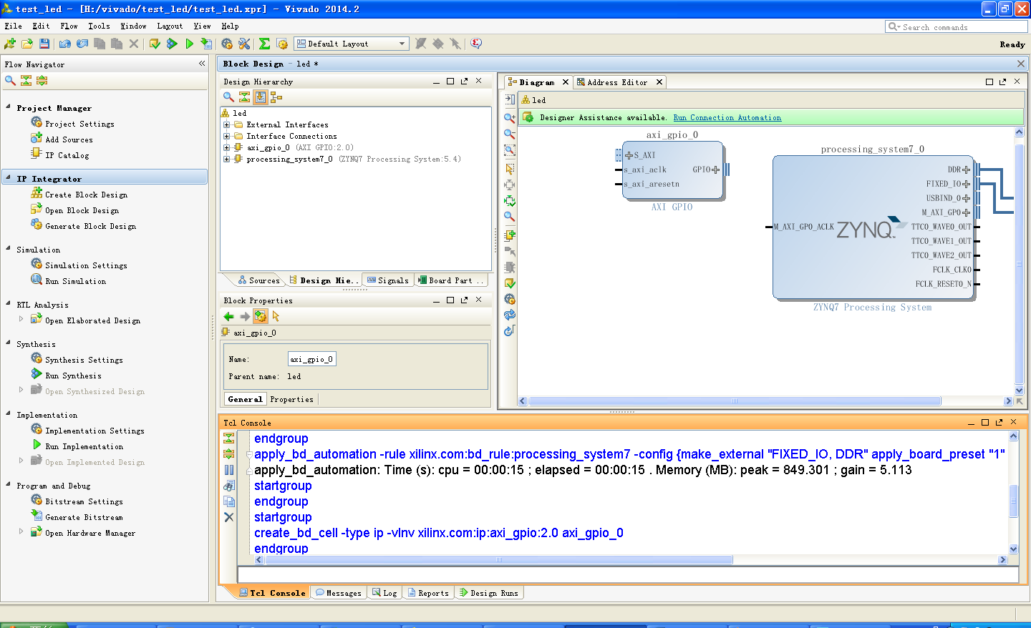

19.继续添加IP，单击左侧的Add IP图标，在目录Search中输入AXI BRAM Controller：

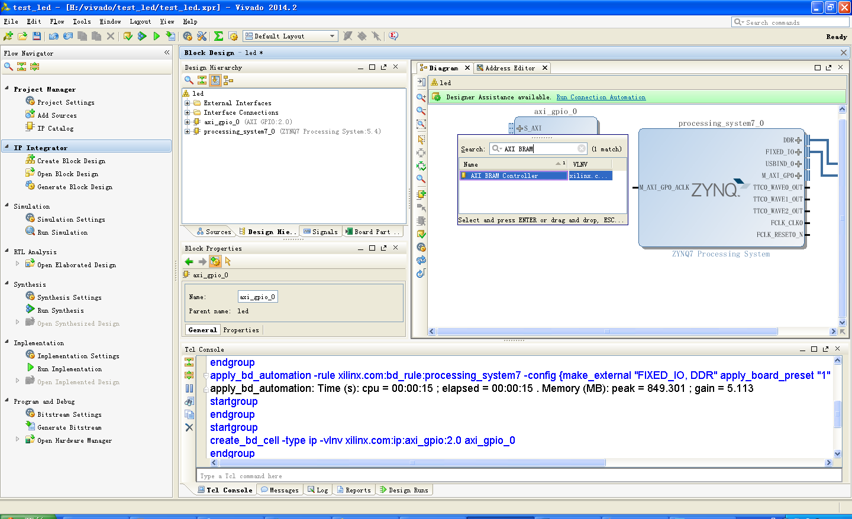

20.双击AXI BRAM Controller，完成添加；

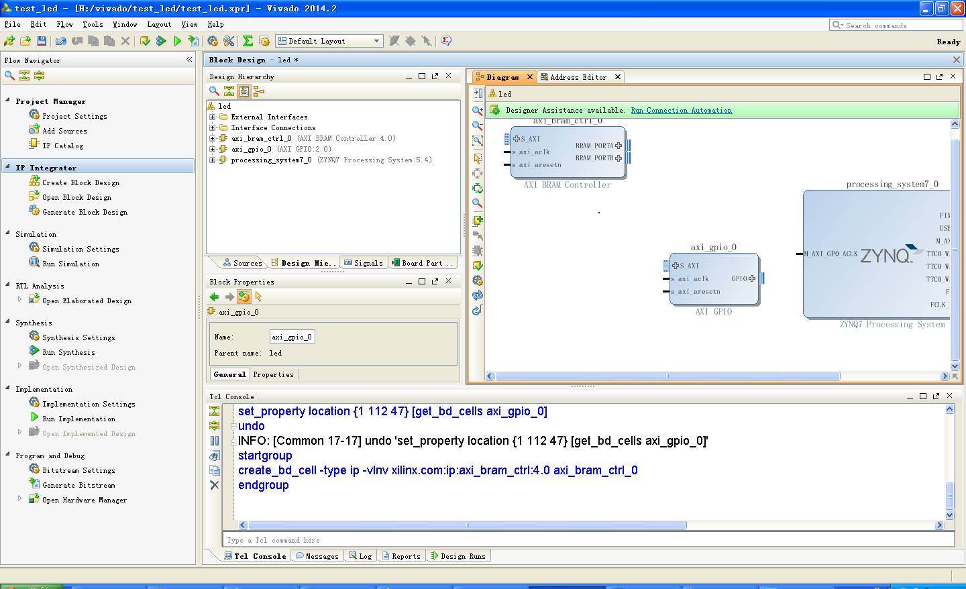

21．继续添加IP，单击左侧的Add IP图标，在目录Search中输入Block Memory Generator：

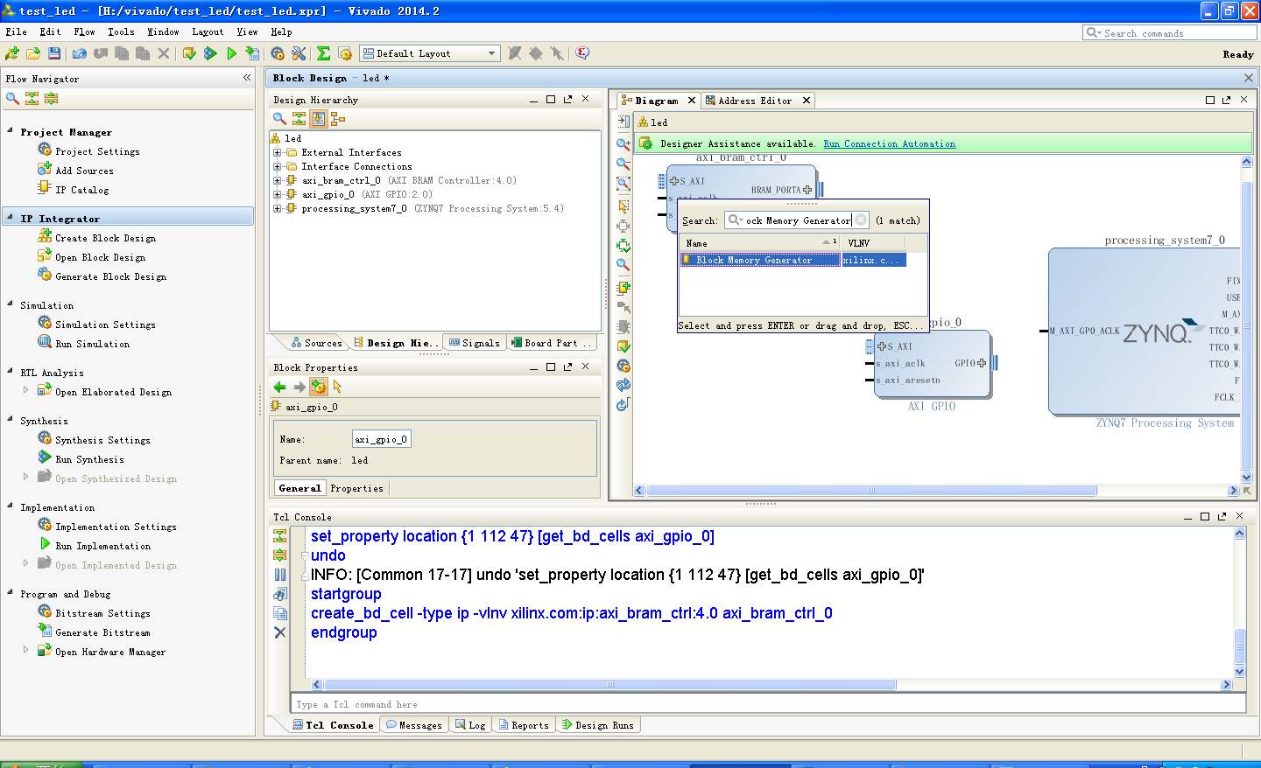

22. 双击Block Memory Generator，完成添加；

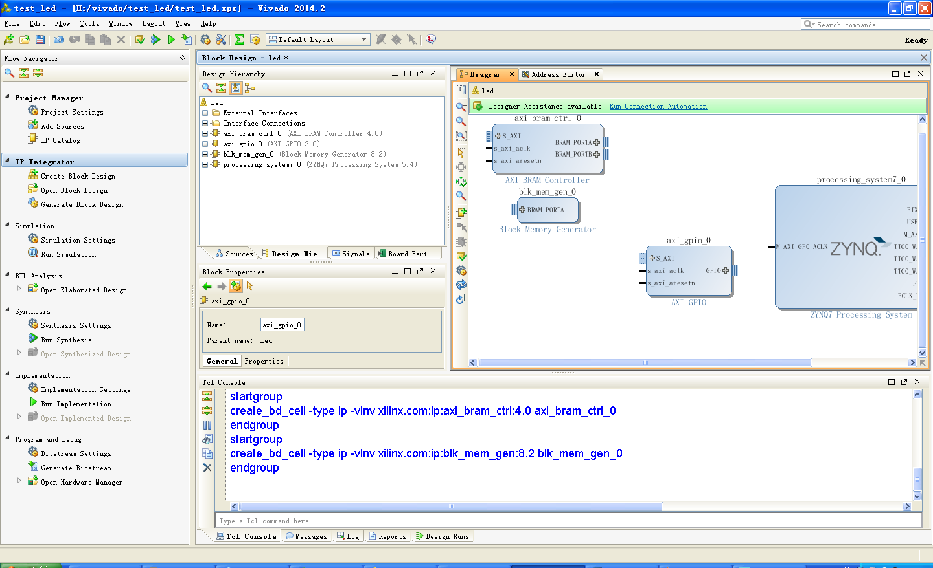

23.右键单击Block Memory Generator，选择Customize Block：

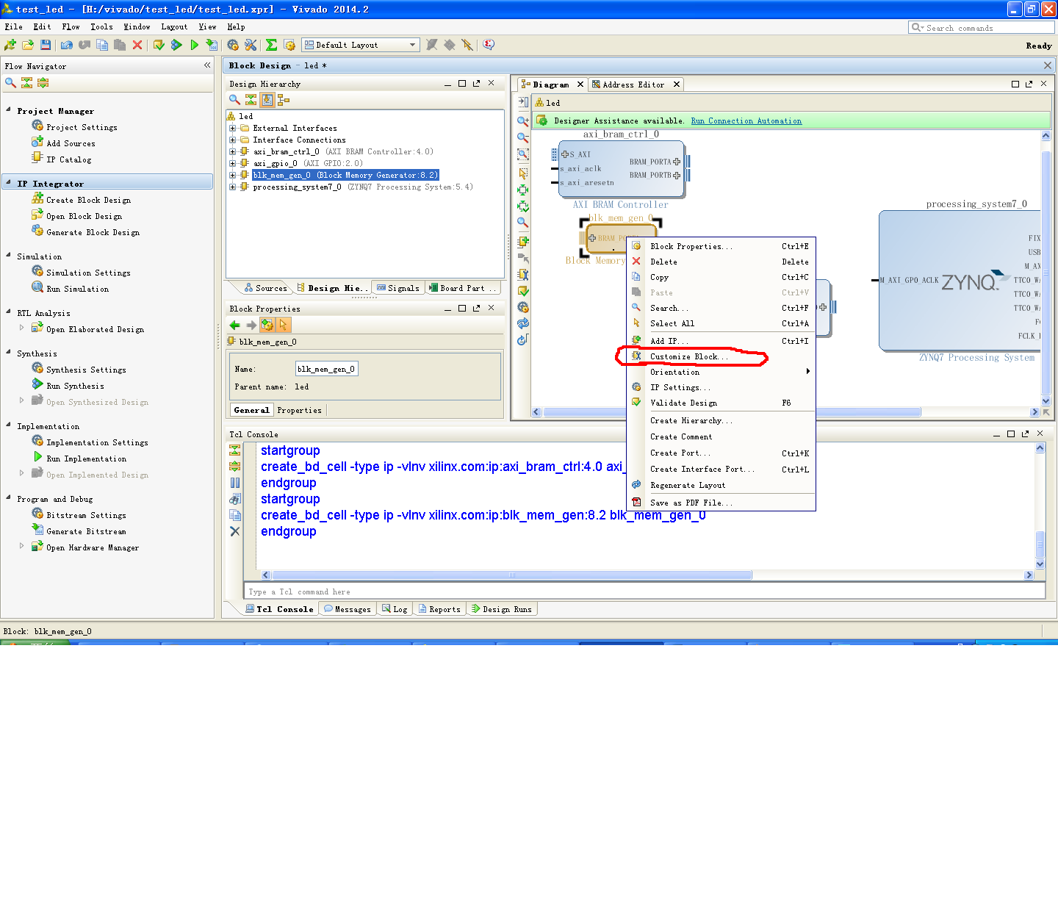

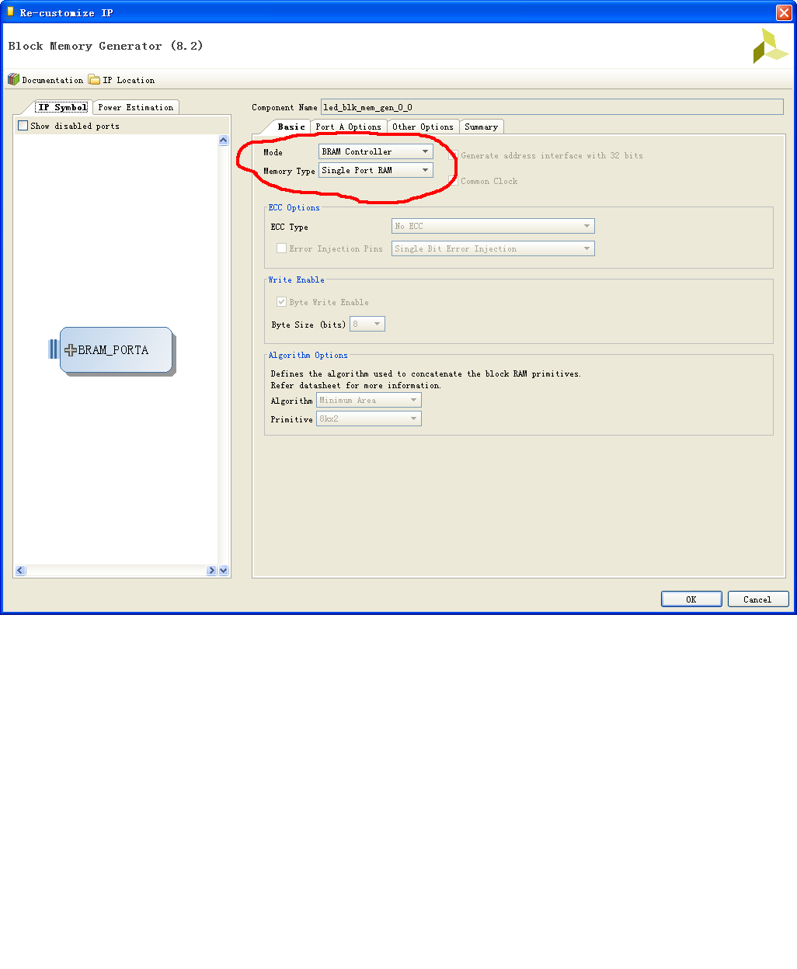

24. Mode处选择BRAM Controller，Memory Type处选择True Dual Port RAM：

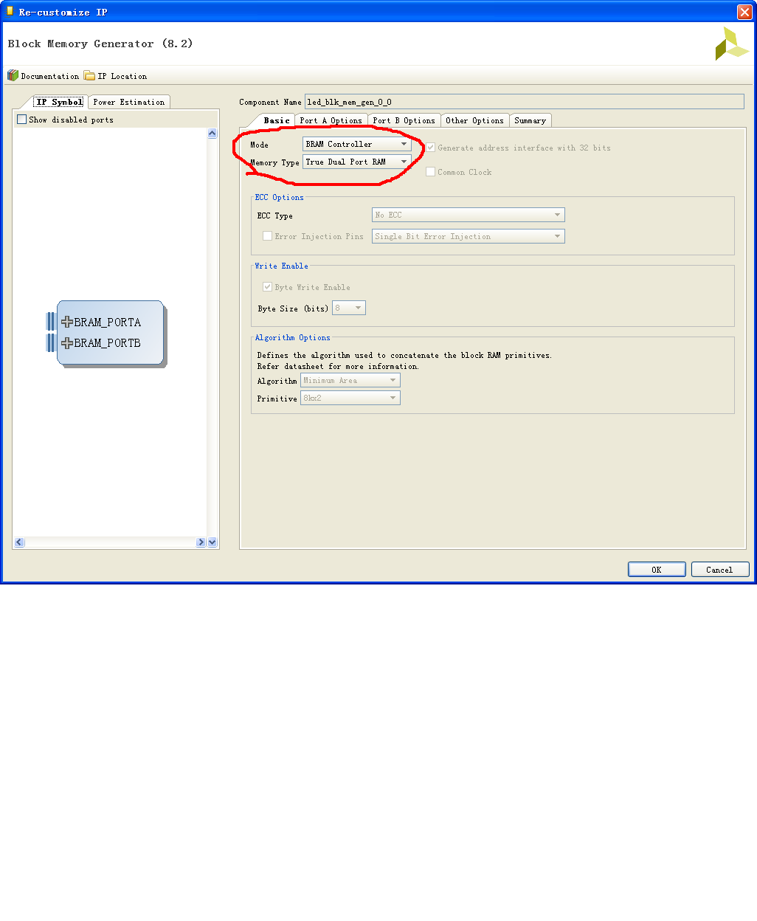

25．单击OK完成设置；

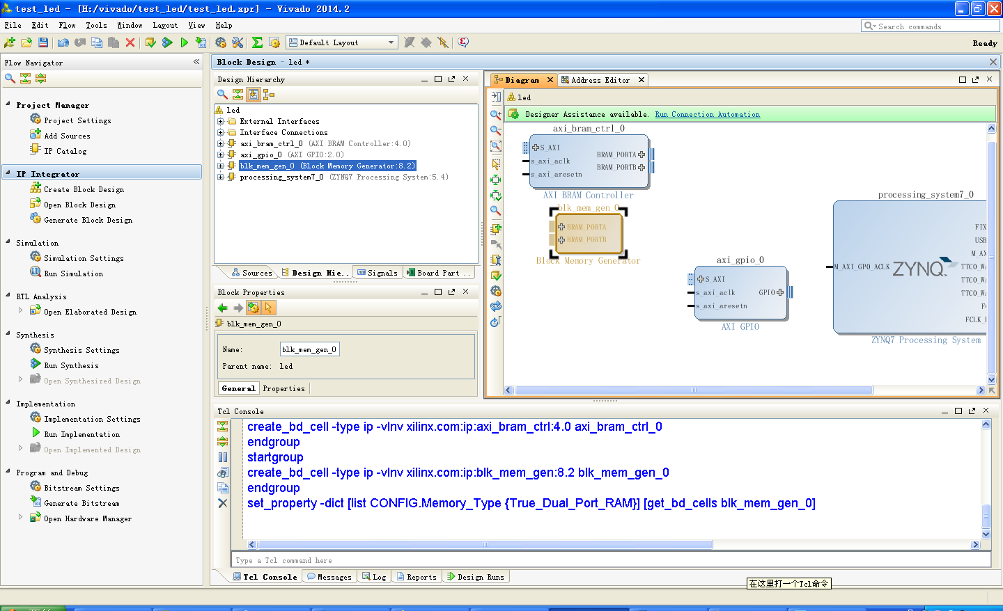

26.连接the Block Memory Generator to the AXI4 BRAM Controller

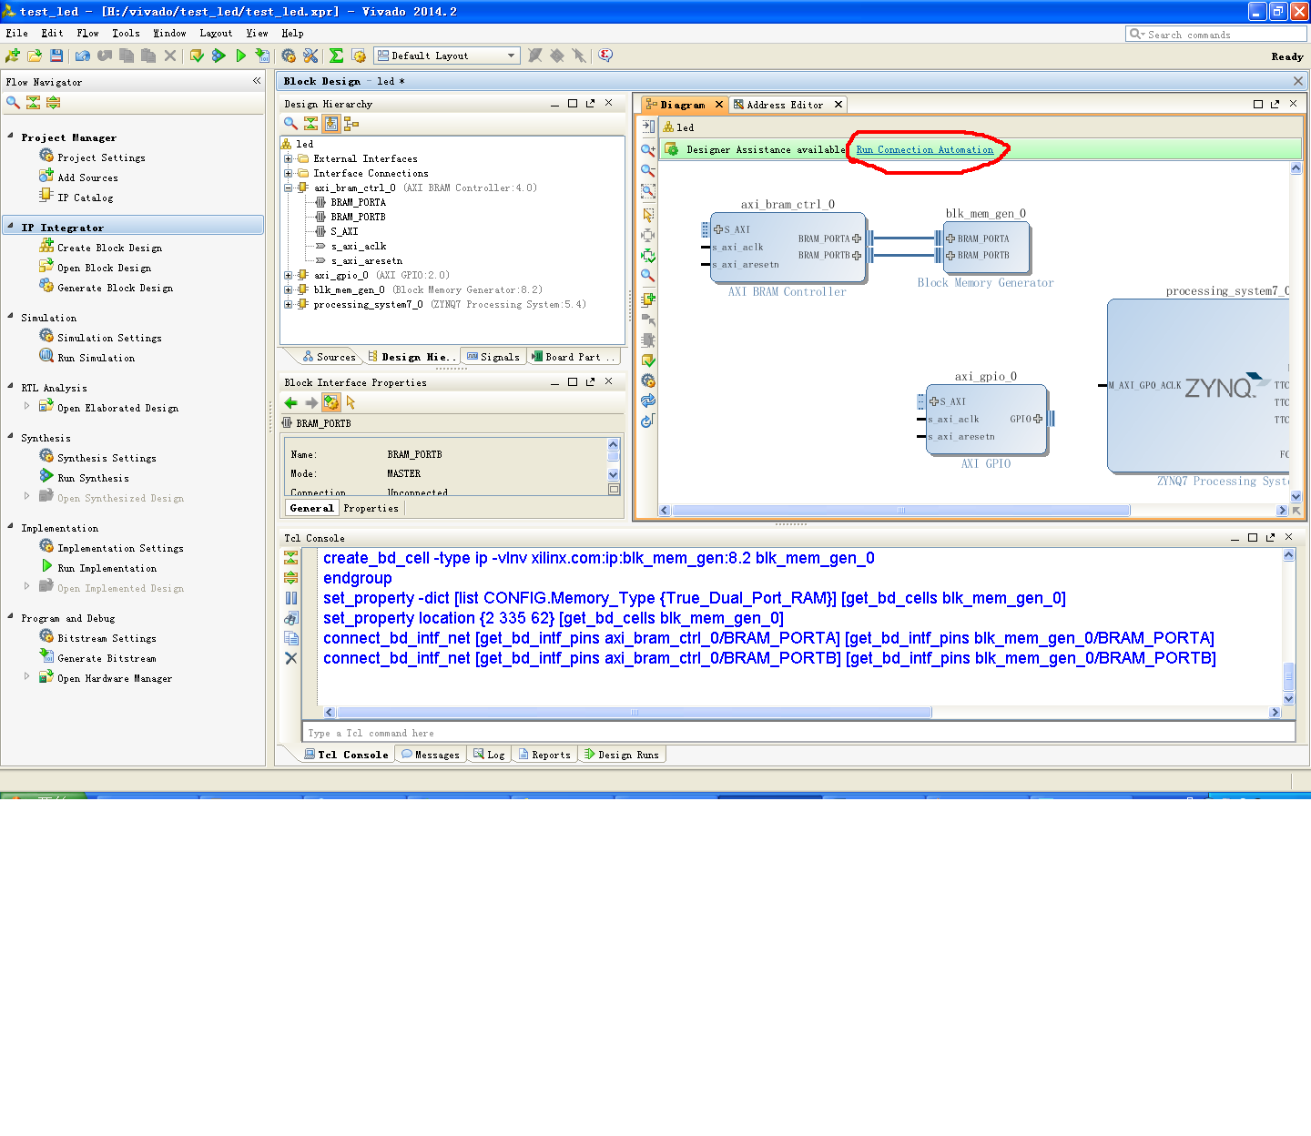

27．Run Connection Automation 选择 /axi_gpio_0/S_AXI：

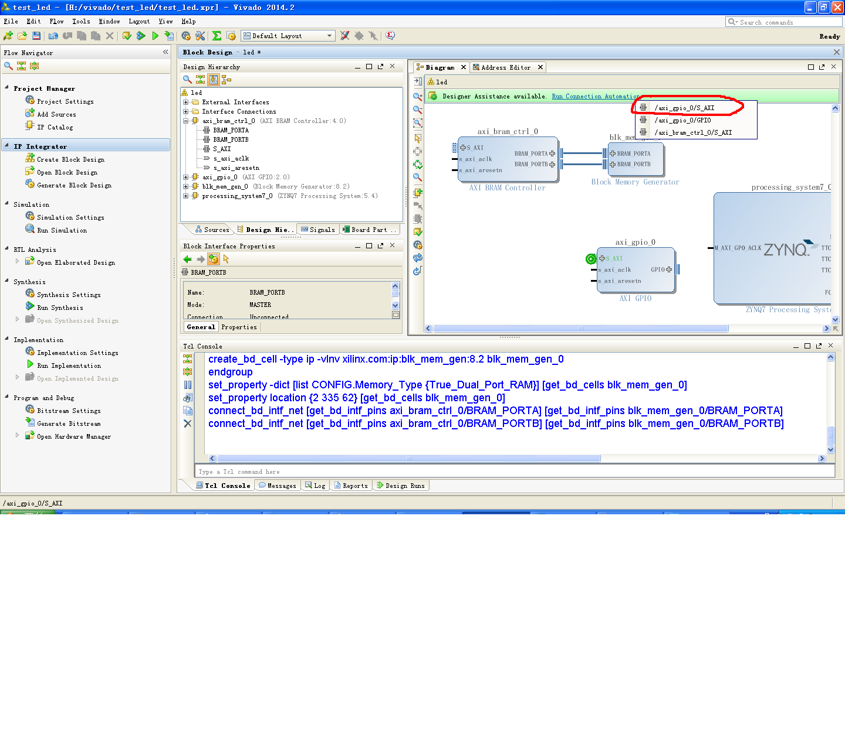

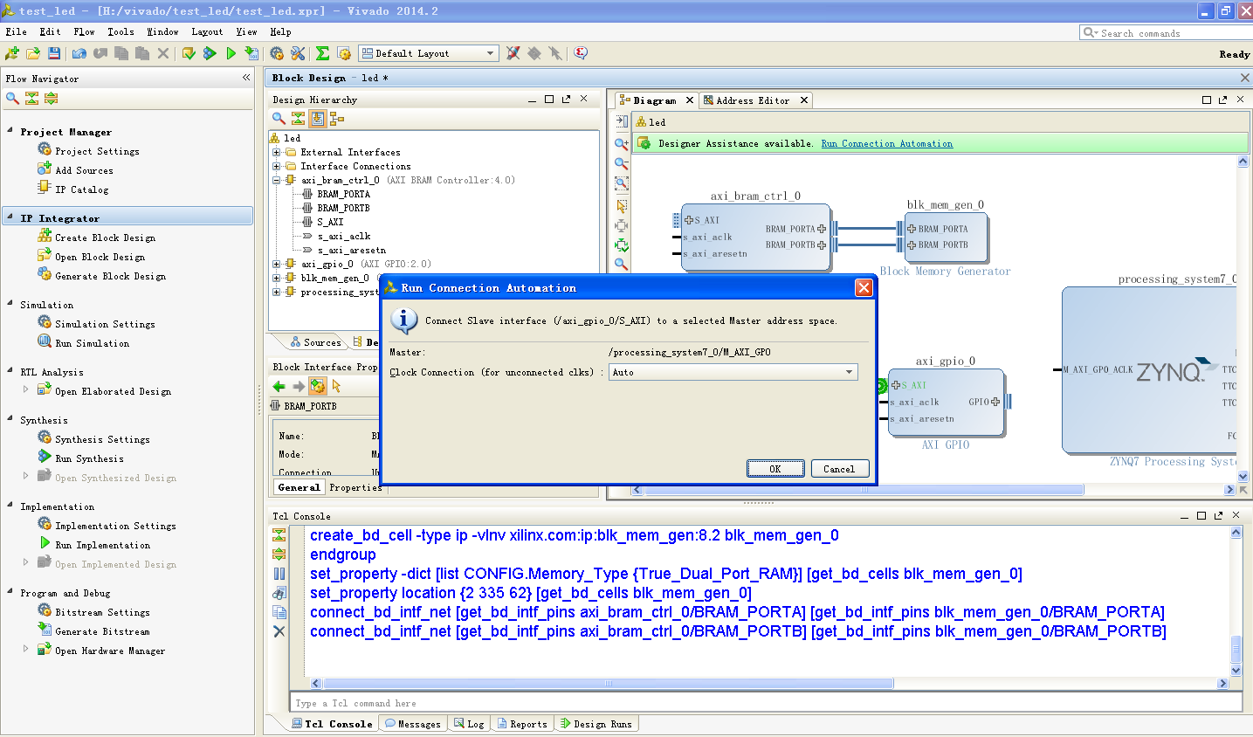

28.单击OK，完成此部分的连接；

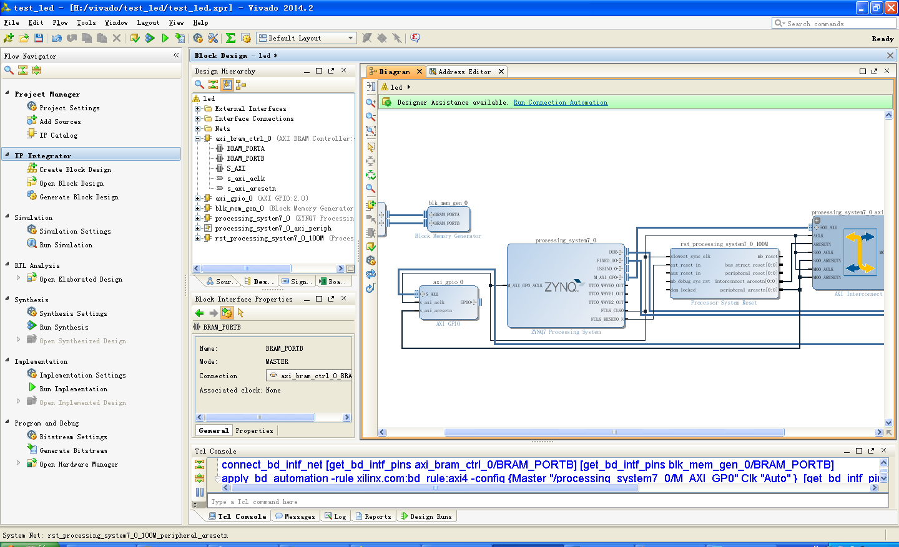

29. Run Connection Automation again, 选择/axi_gpio_0/GPIO；

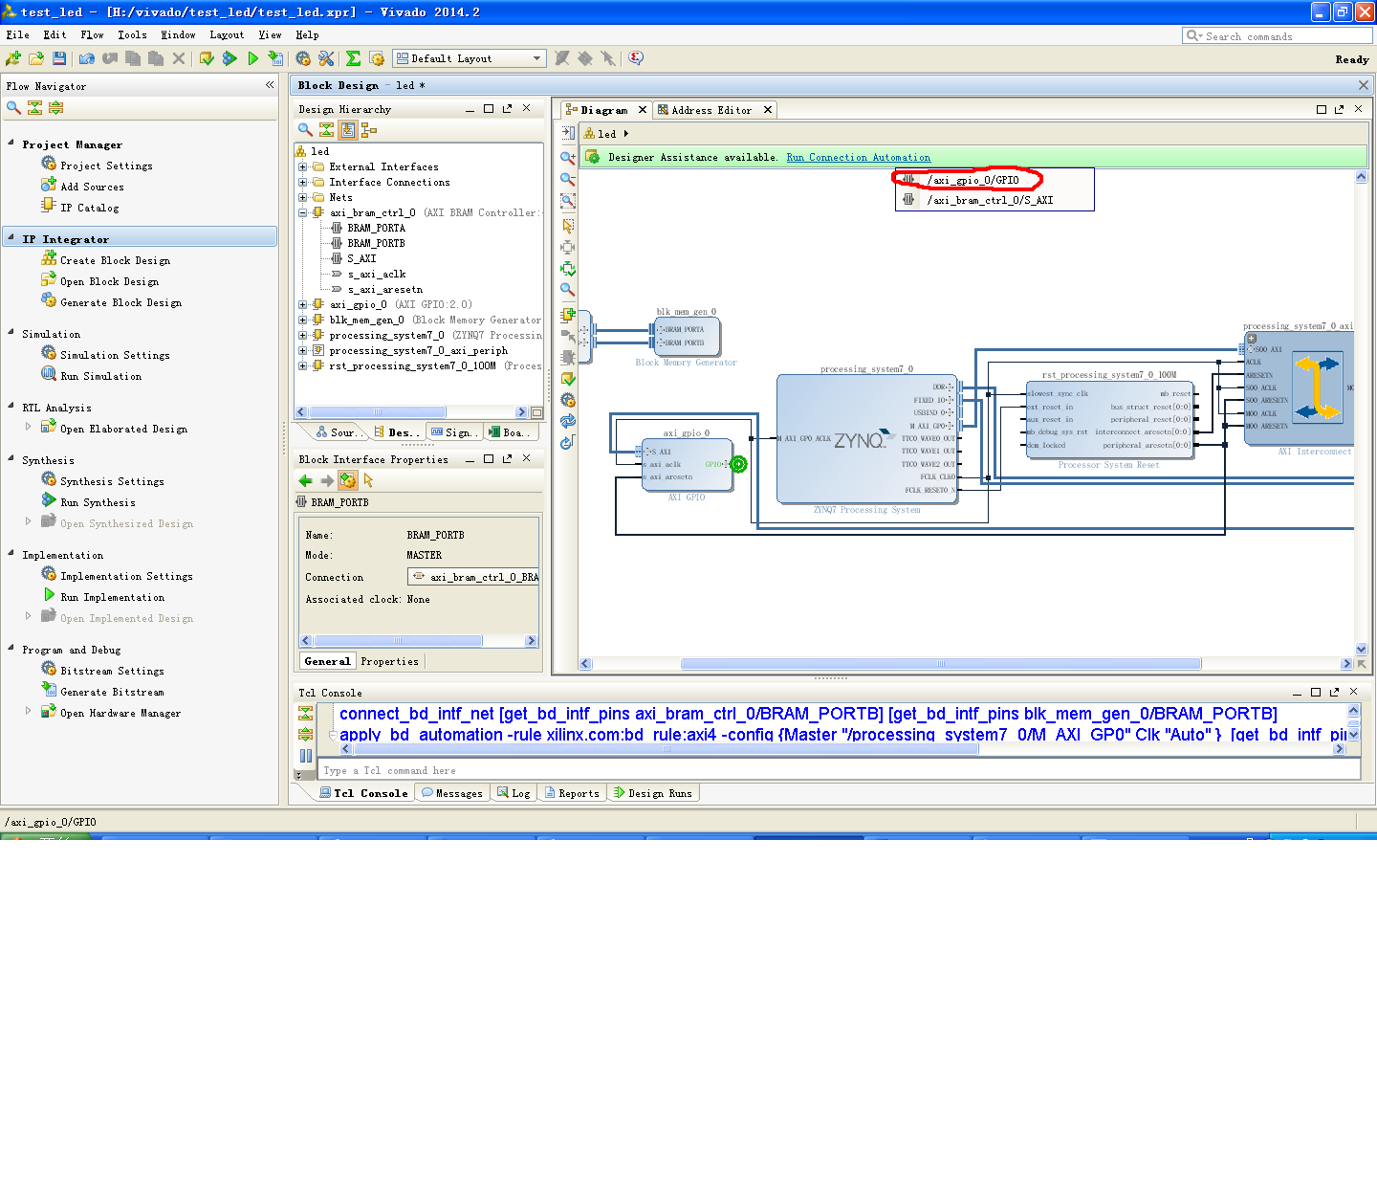

30.选择leds_8bits，单击OK；

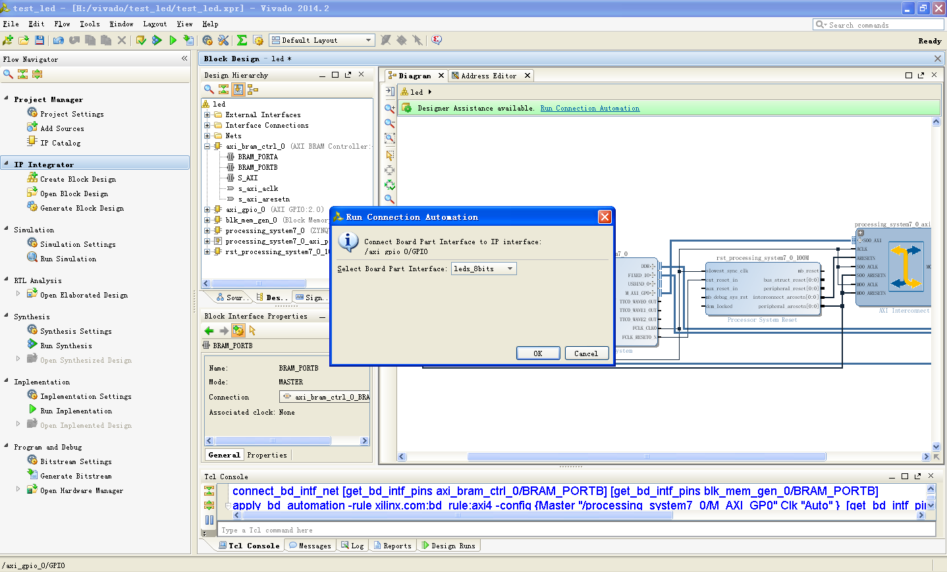

31.Run Connection Automation again, 选择/axi_bram_ctrl_0/S_AXI；

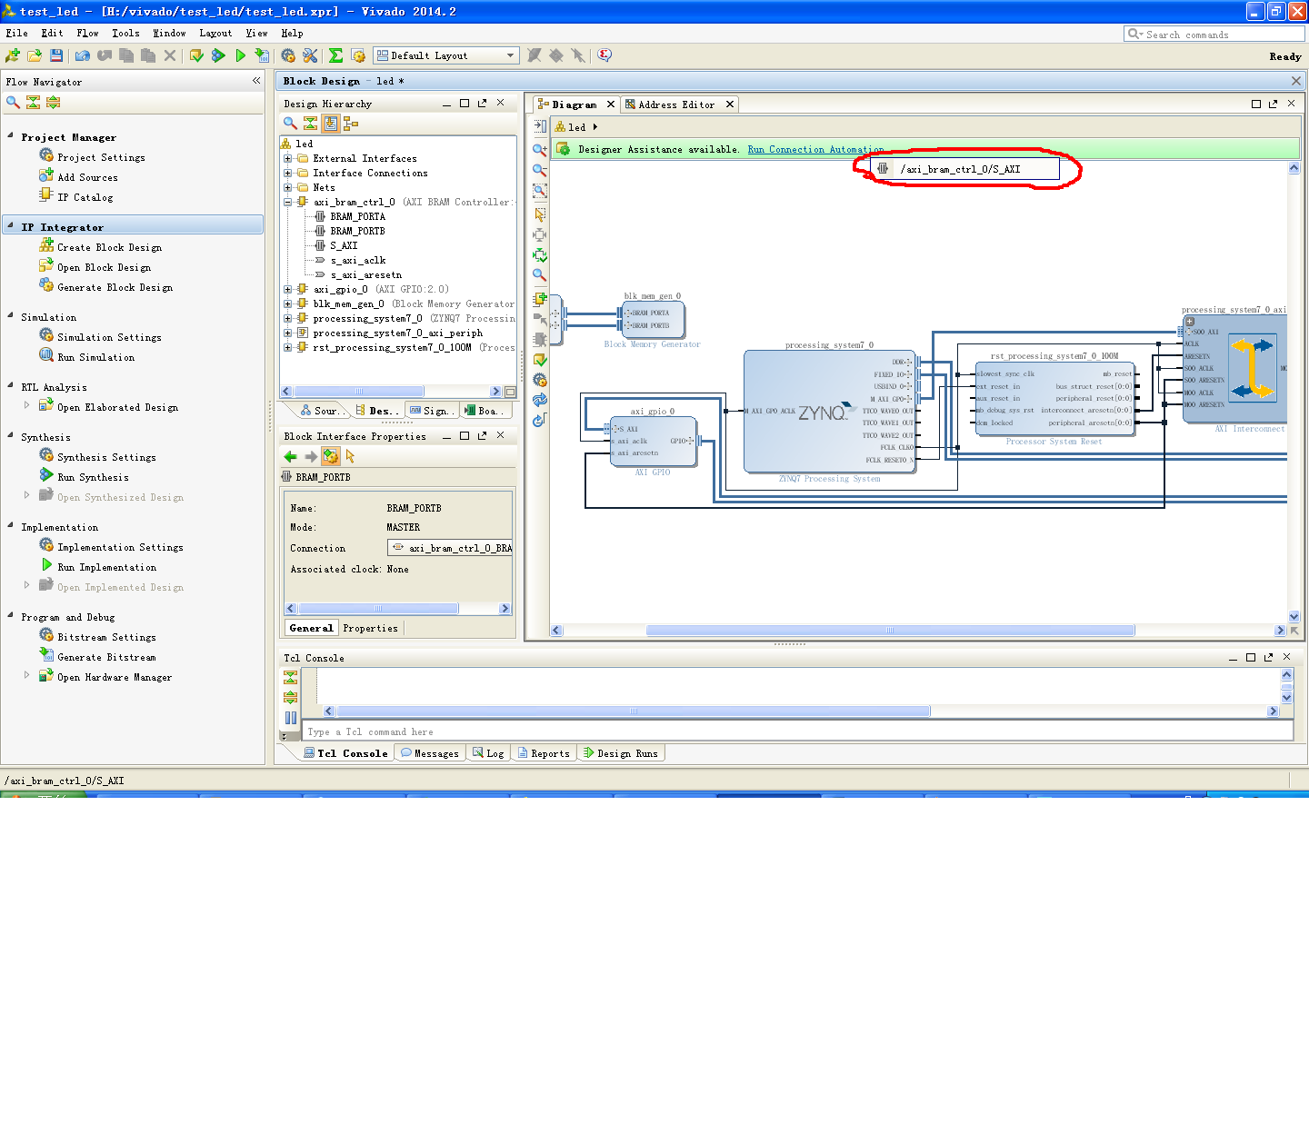

32.单击OK；

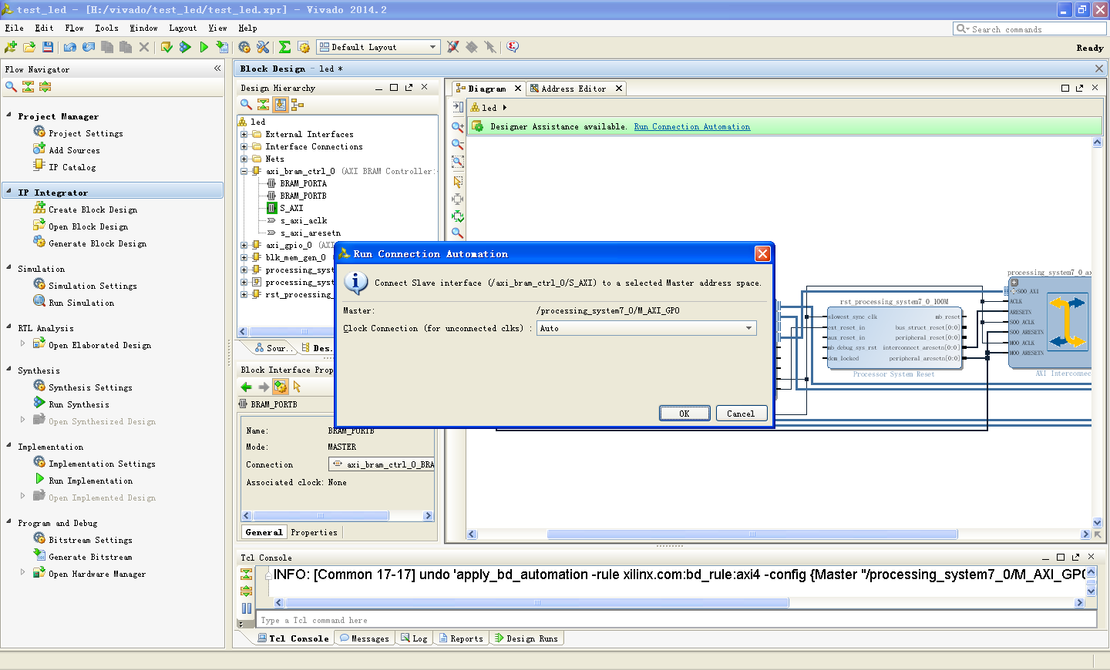

33. 修改the range of the AXI BRAM Controller to 64K：

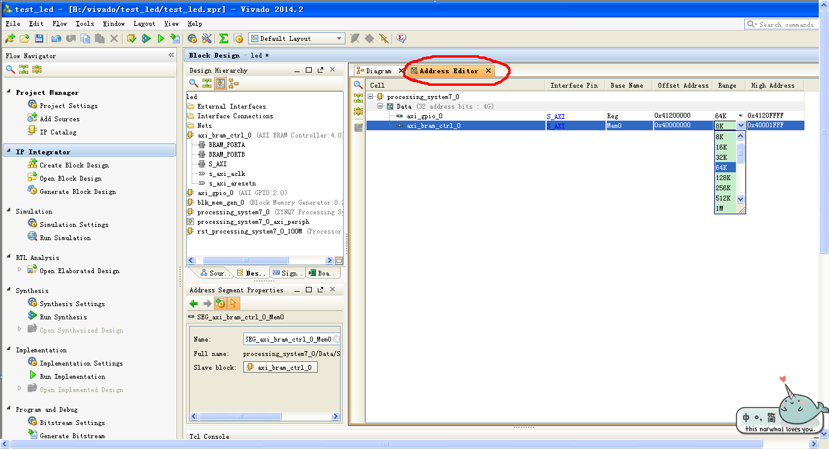

34. 单击File选择Save Block Design保存设计（也可以直接Ctrl+S）

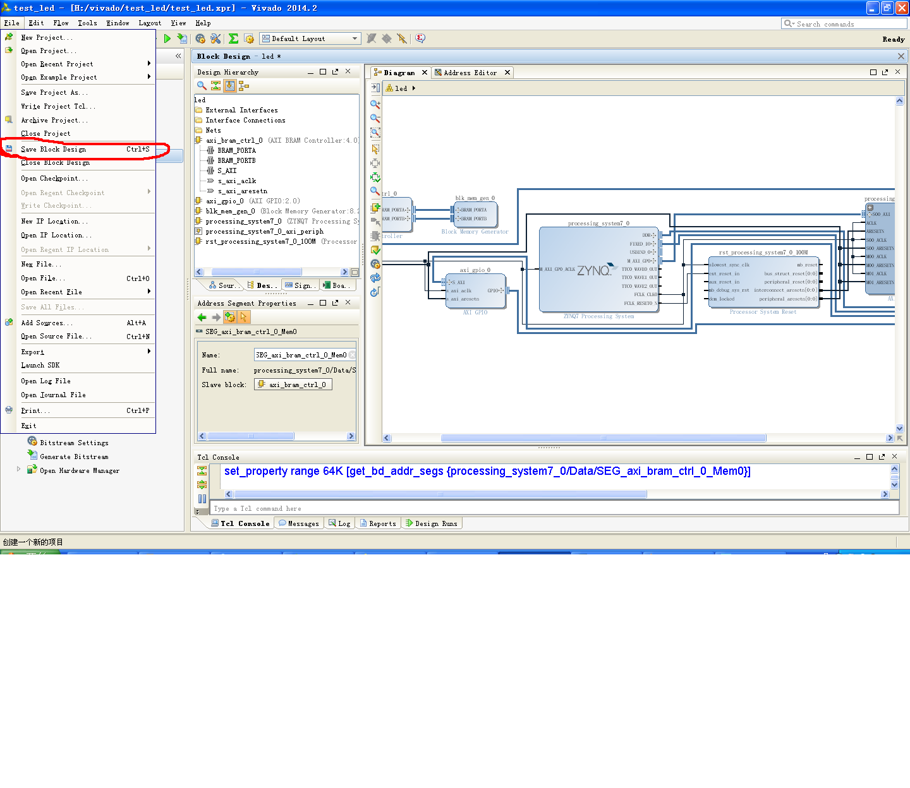

1.3硬件处理

1. Tools >Validate Design

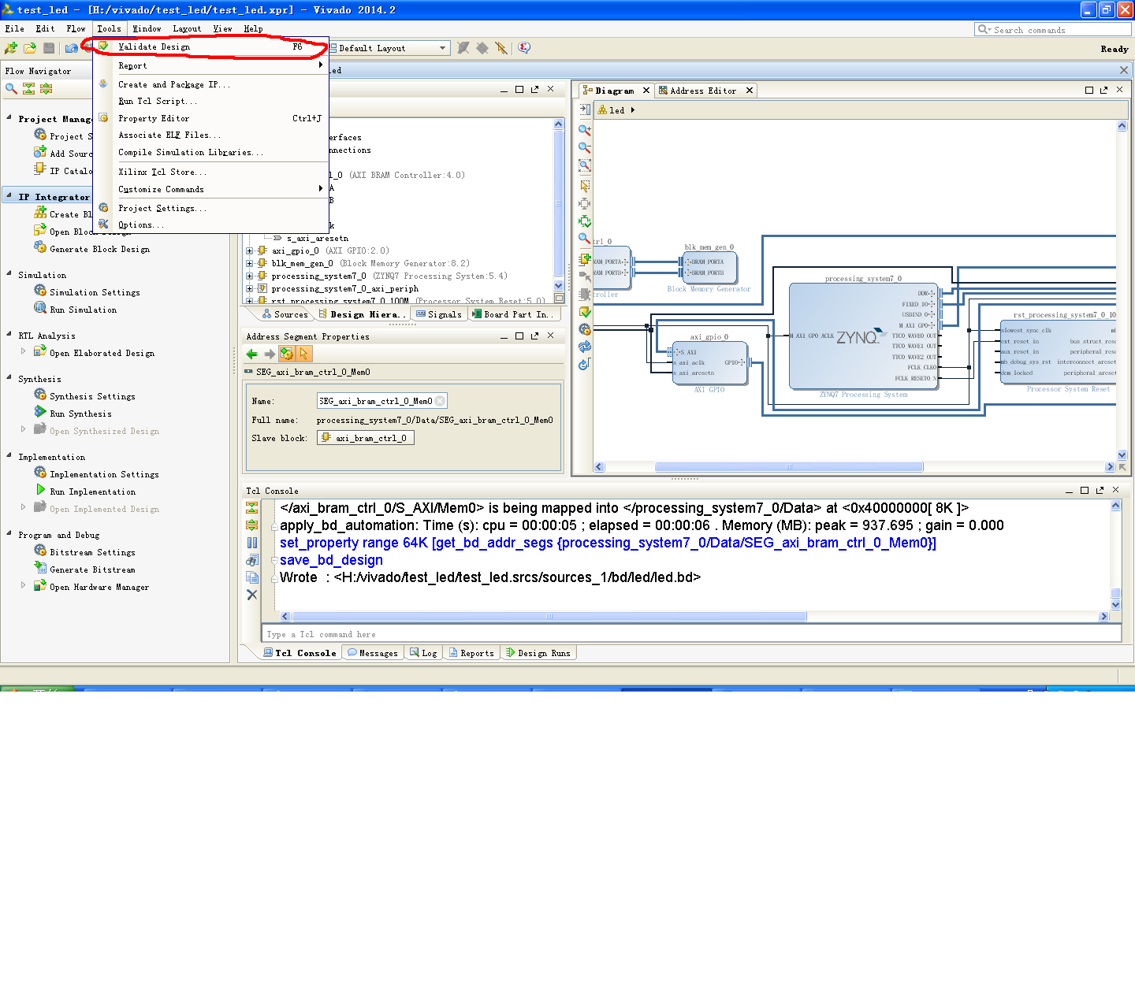

2．等待软件运行，运行后的界面如下：

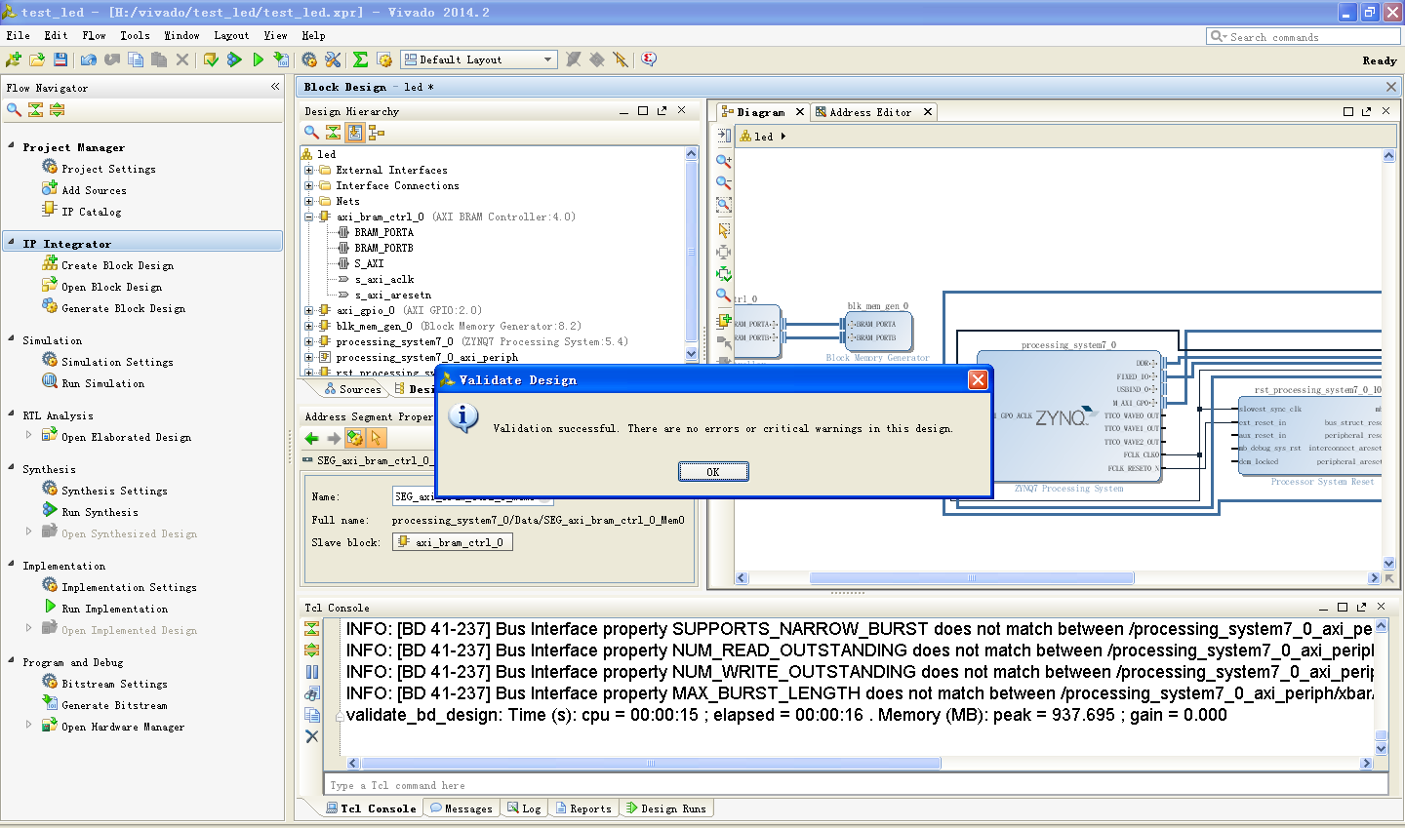

3.单击OK；

4.right-click the top-level subsystem design->Generate Output Products

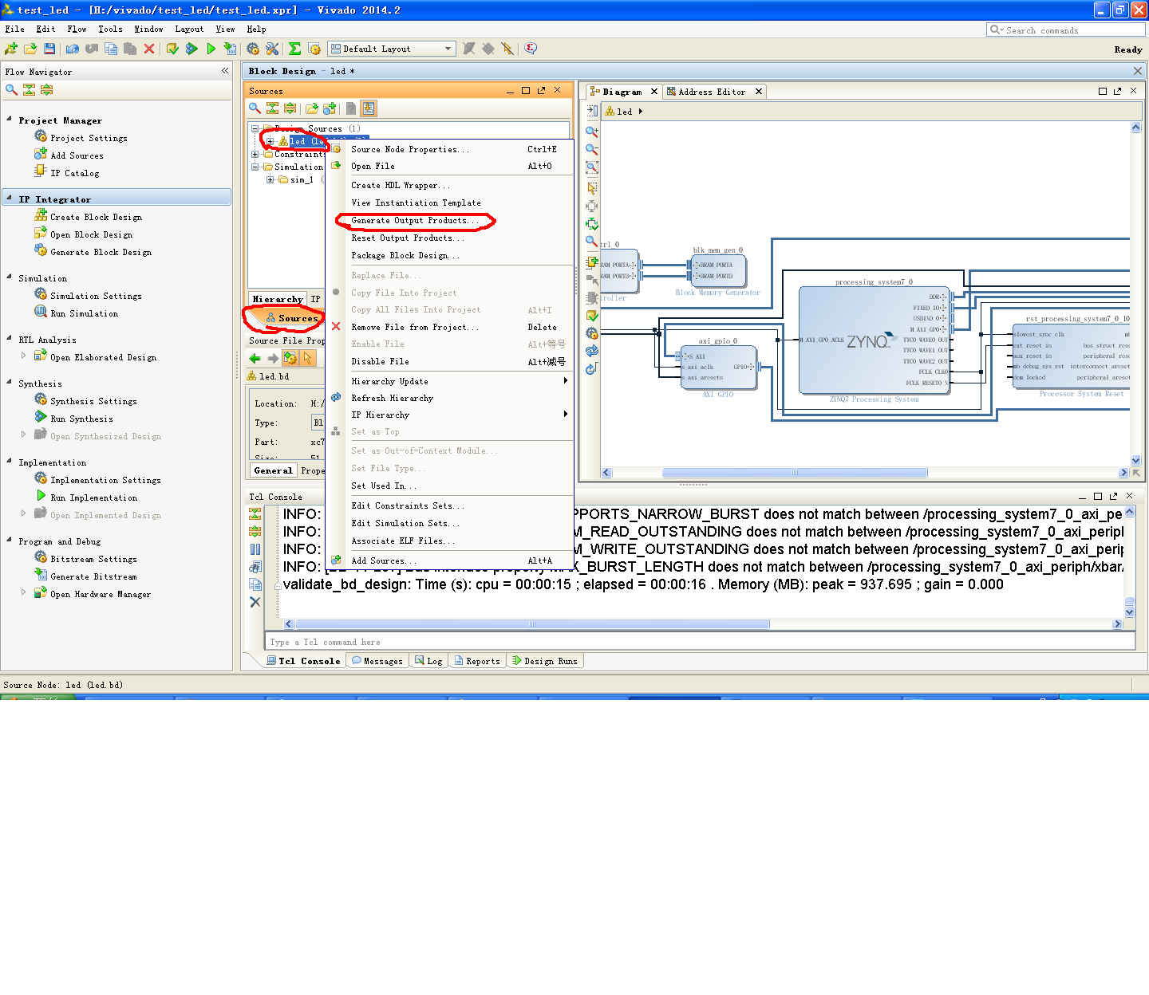

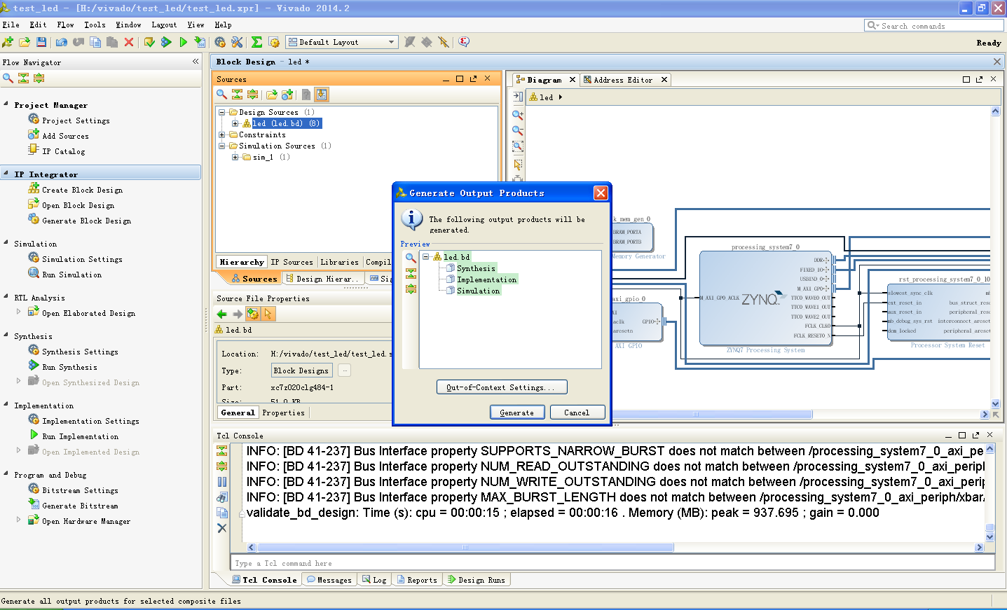

5.单击Generate，等待软件运行，运行完成后right-click the top-level subsystem design->Create HDL Wrapper

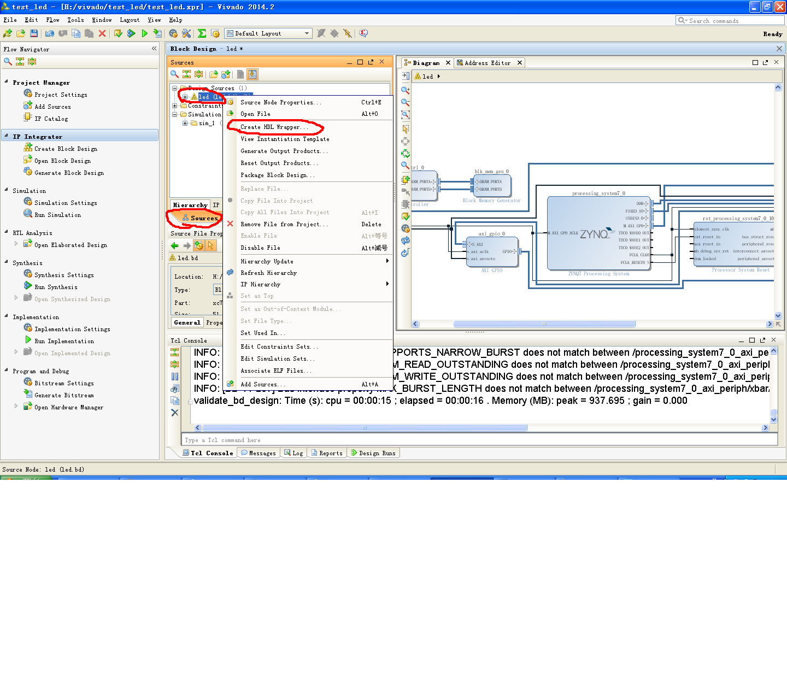

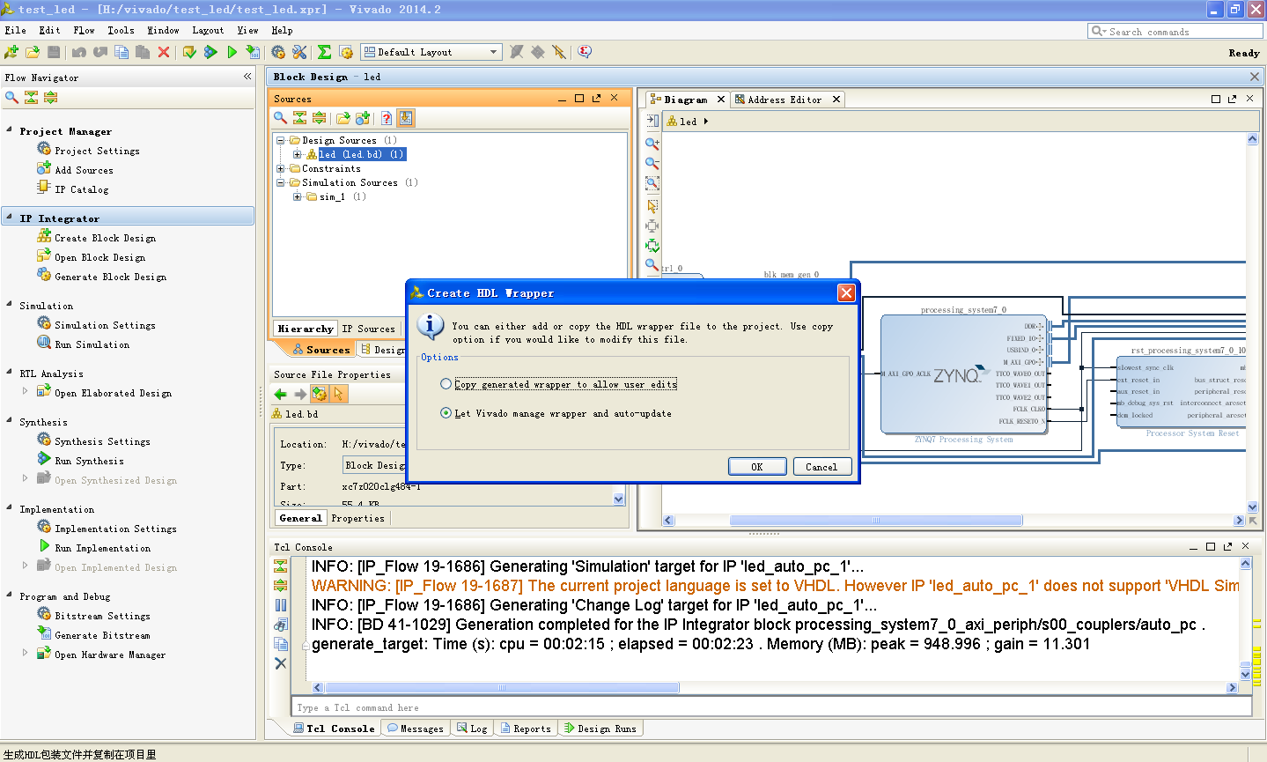

6．单击OK；

7. 单击Generate Bitstream，单击Yes，首先进行分析综合和实现;(这里也可以直接先点击Run Synthesis，然后点击Run Implementation，然后再点击Generate Bitstream)

需要等待运行的时间比较长，本机大概需要15分钟；

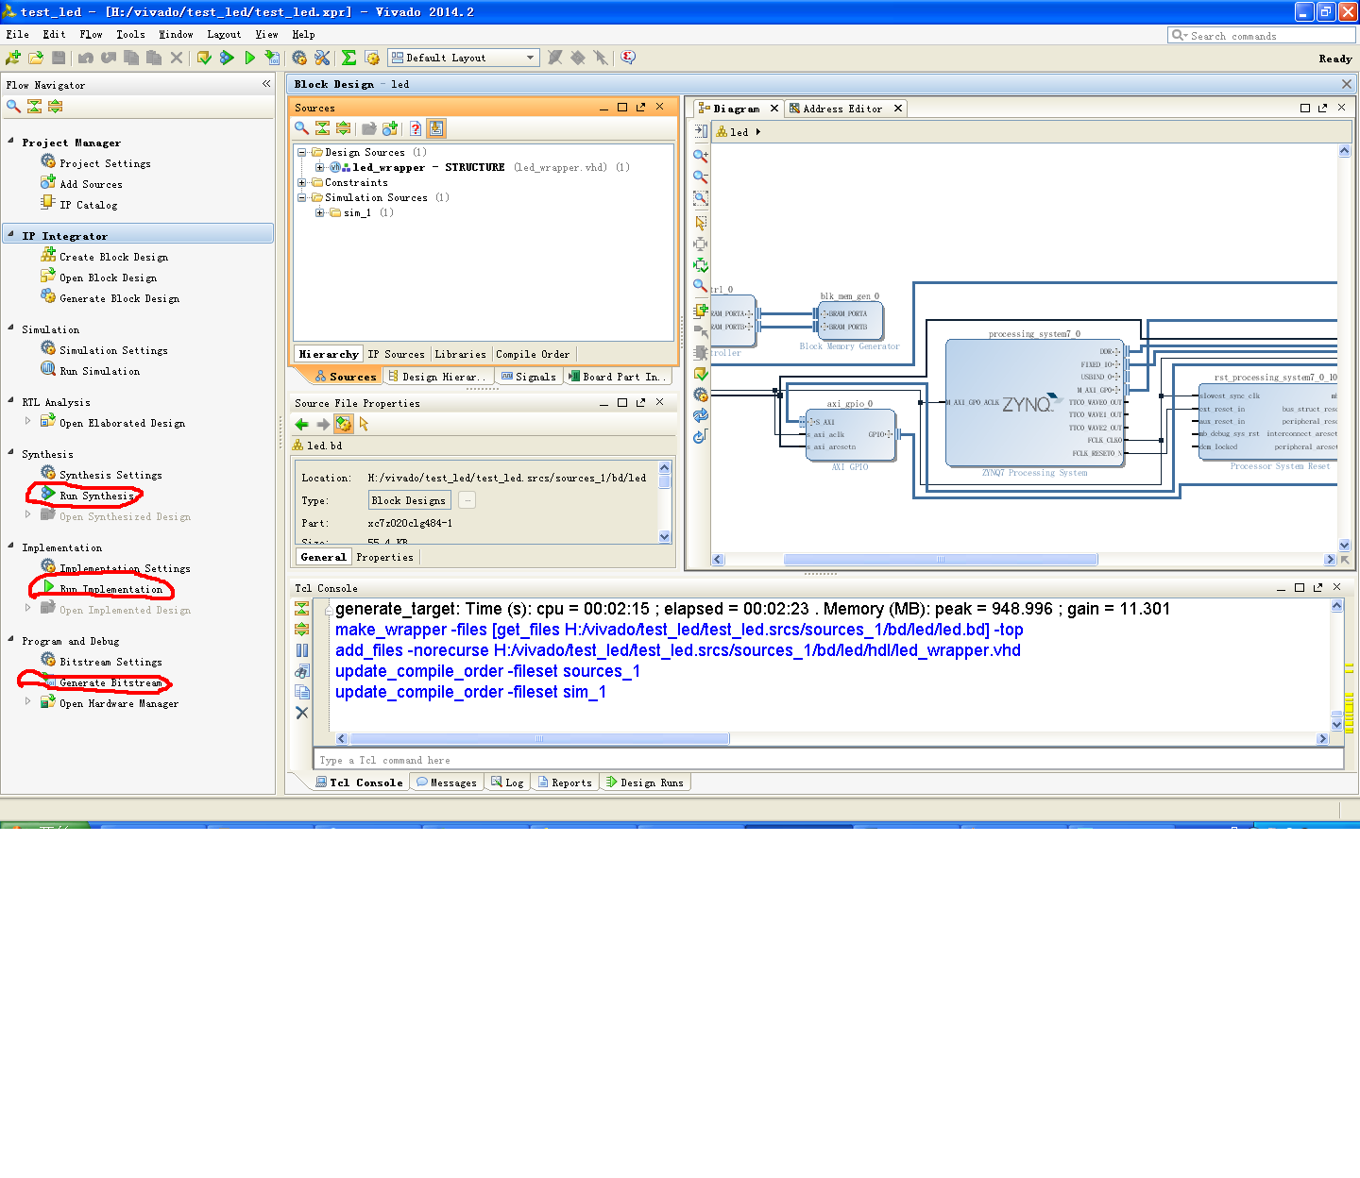

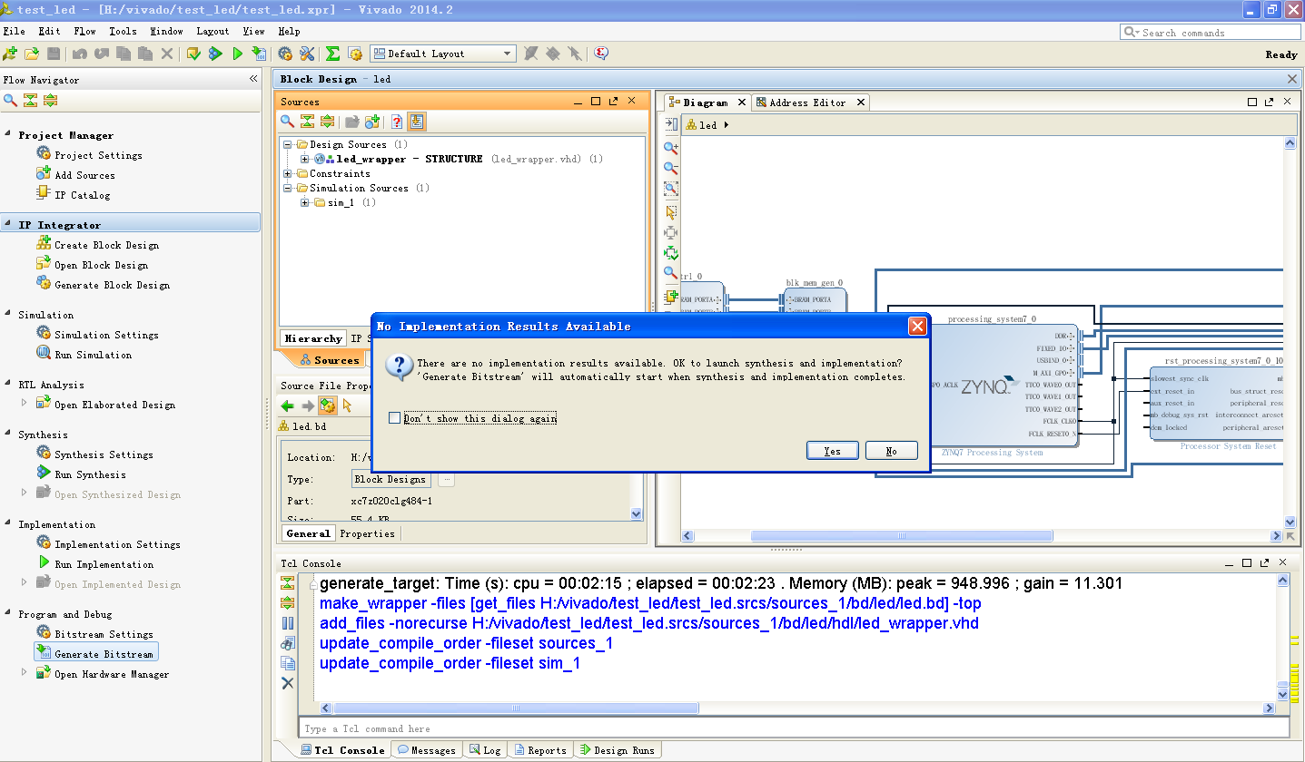

8.运行完成后，会自动弹出对话框，选择Open Implemented Design，单击OK：

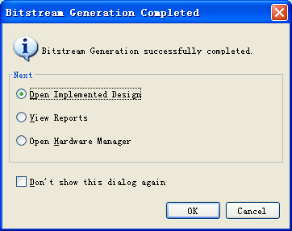

9.运行完成后的界面如下：

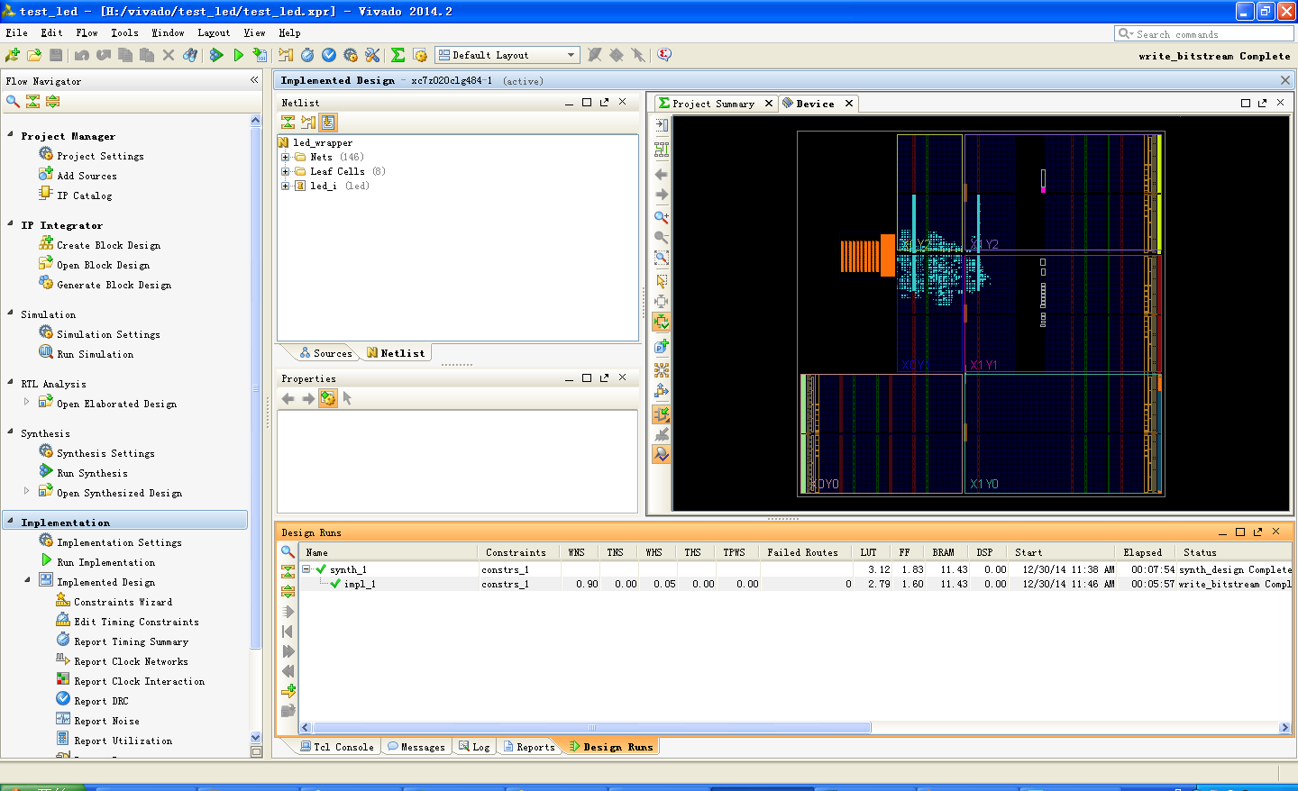

10. 在关联到SDK时，需要将Package和Device都打开，如果运行后只是自动打开了device，需要Open Synthesized Design来打开Package

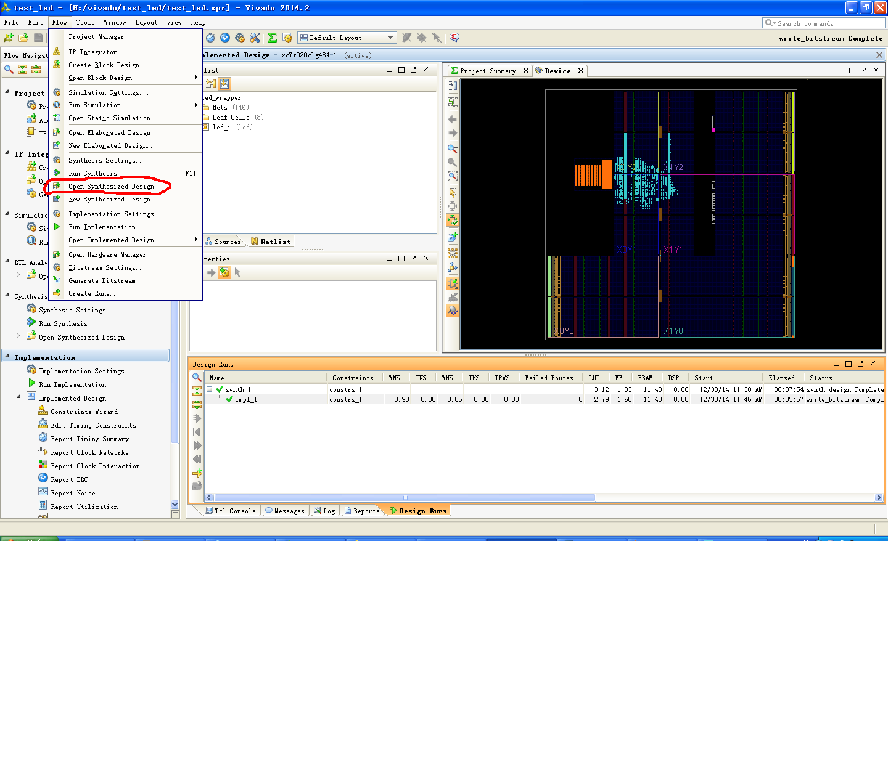

11.单击NO，将Package和Device同时显示出来；

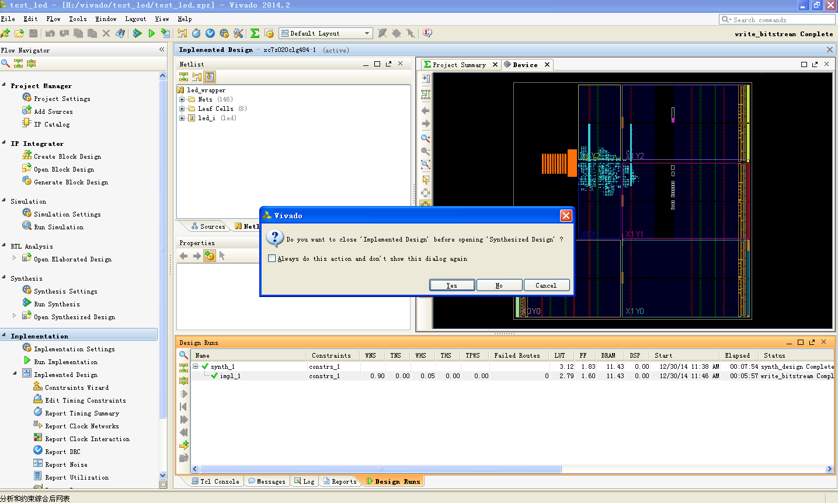

打开后的界面如下：

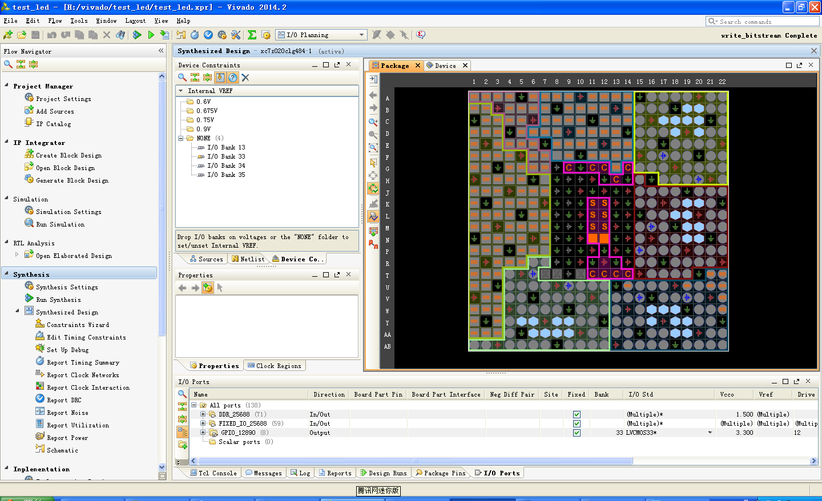

12. 单击Open Block Design to invoke the IP integrator design

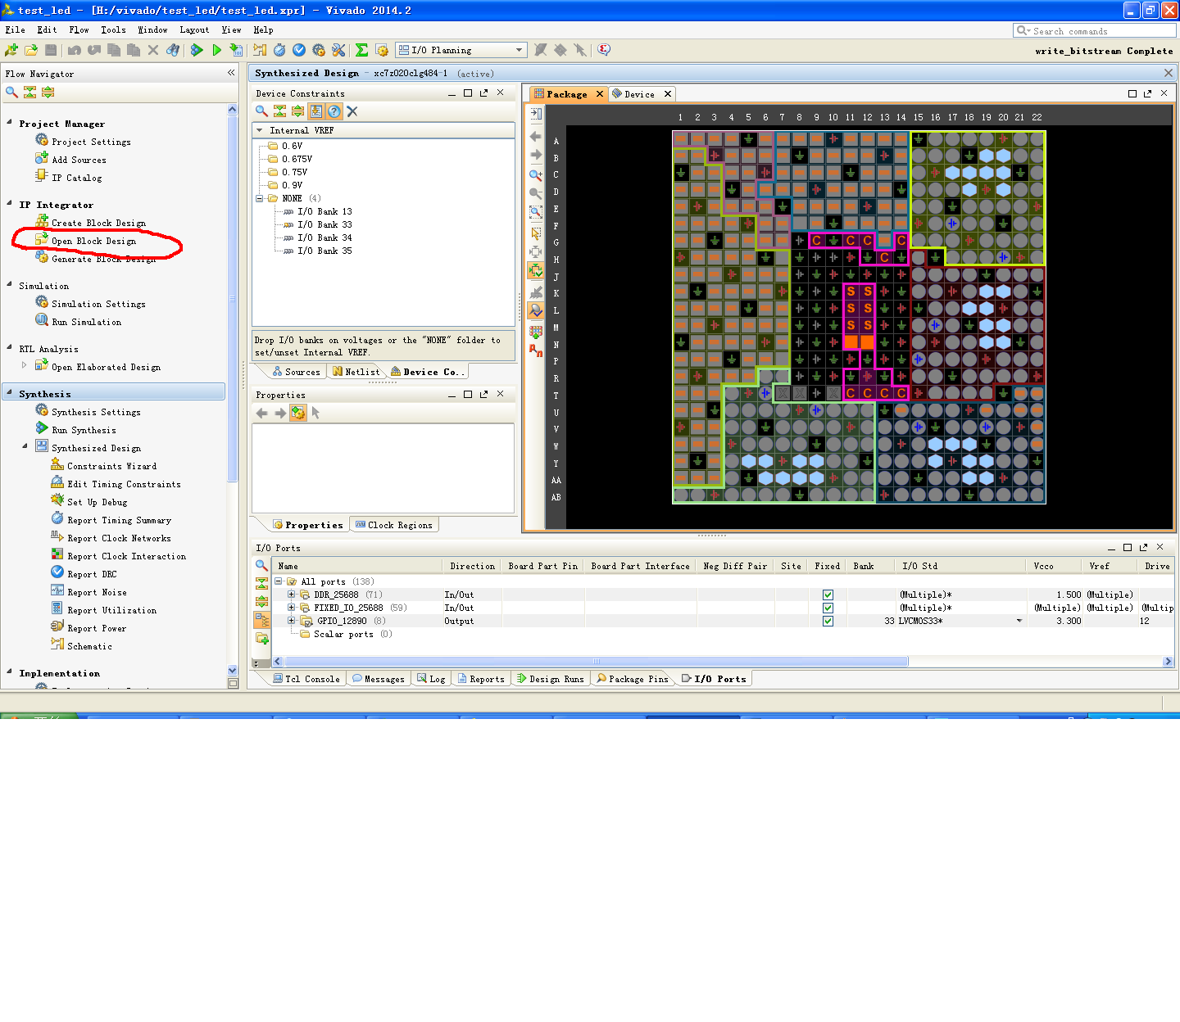

13. 连接 micro-usb cable between the PC and the JTAG port of the board, another micro-usb cable between the PC and the UART port of the board,.打开Zedboard板的电源，如下图所示，打开电源之后POWER灯会亮；

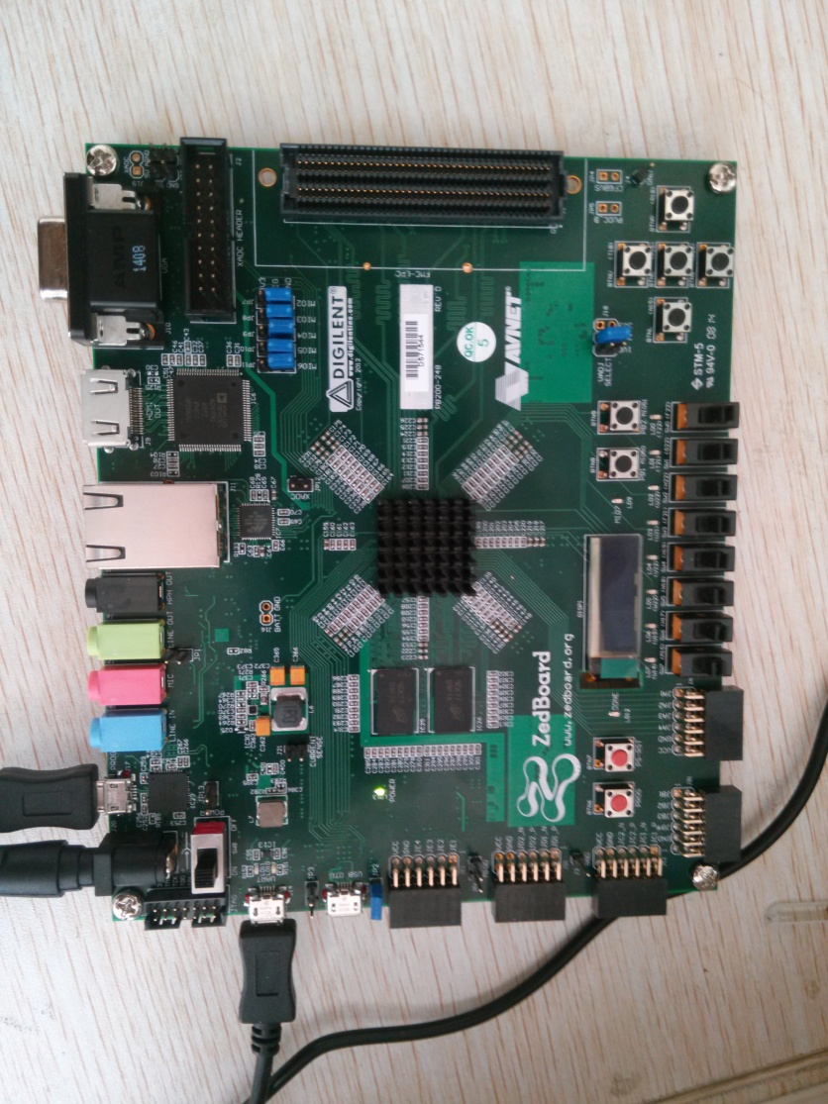

14.单击Hardware Manager中的Open Target，这里因为曾经在本机上使用过Zedboard，所以会直接显示出Localhost，如果是第一次连接Zedboard，要单击Open New Target

（如果直接显示出Localhost，可以直接点击Localhost进行步骤18）

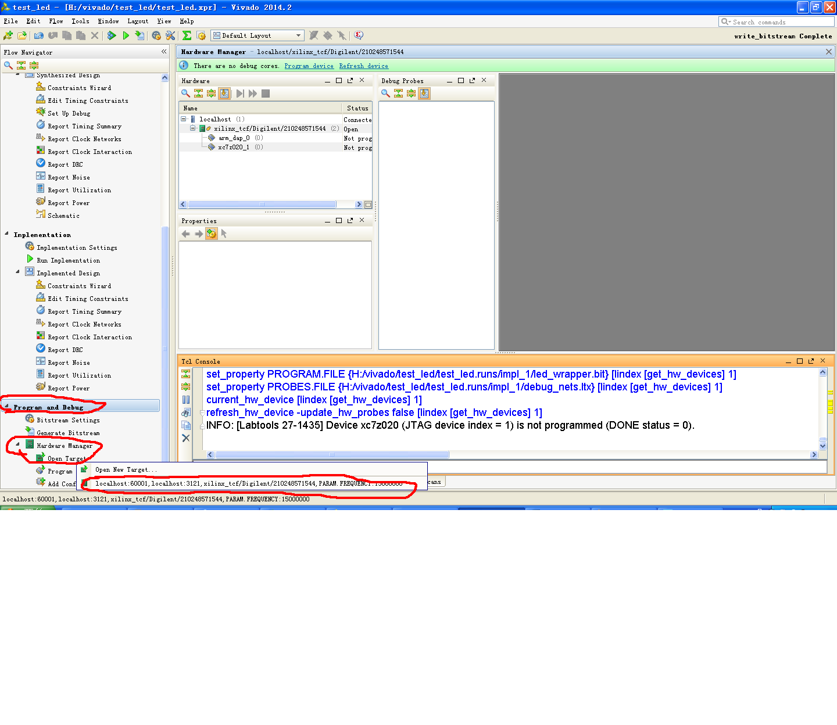

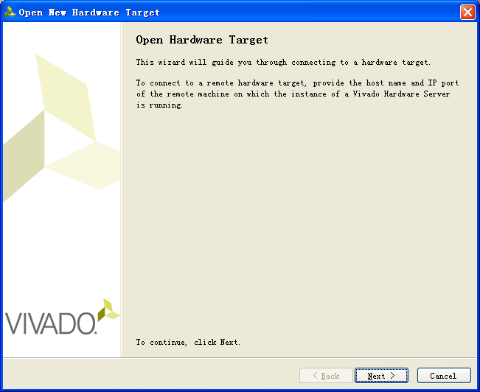

15．单击Next；（如果hardware manager中找不到硬件板，这是由于在任务管理器的进程中，hw_server.exe进程一直在执行，需要将其关掉，如果关了之后还检测不到硬件板，则需要关机之后再开机便可；）

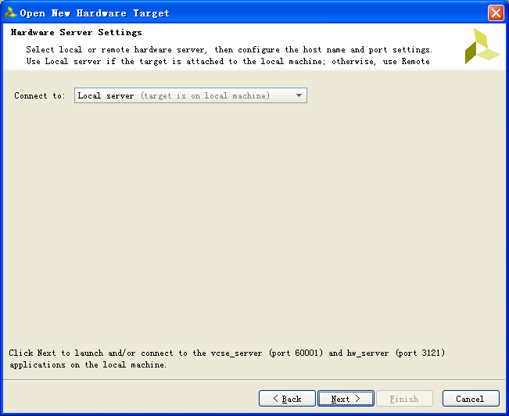

16.选择Local server，单击Next；

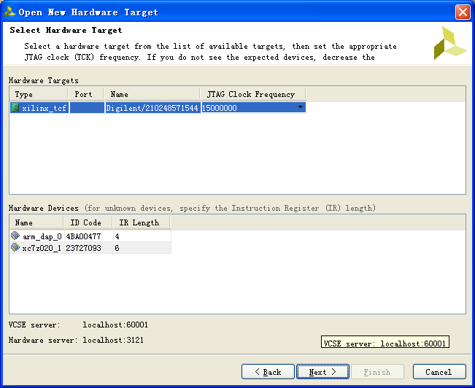

17.软件会自动检测出Localhost，选择后单击Next；

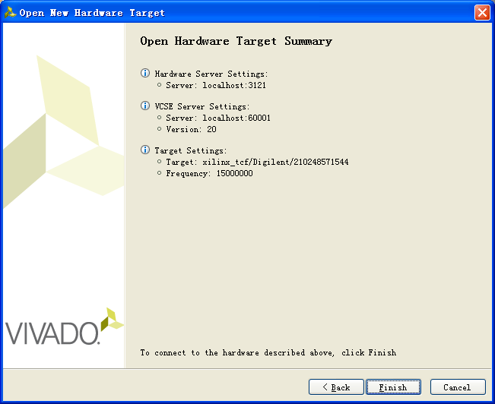

18.单击Finish，自动Open Target；

19. 单击Hardware Manager中的Program Device，单击xc7z020_1：

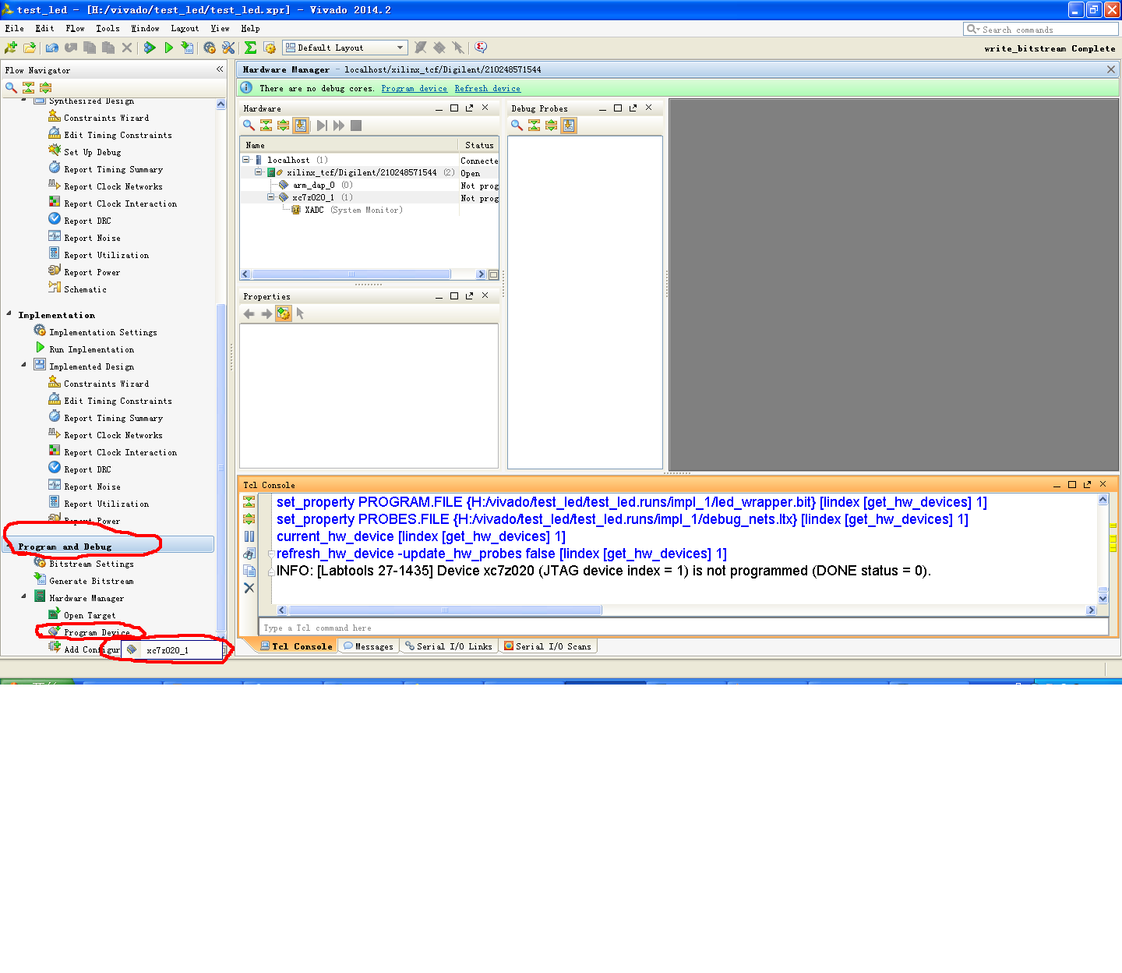

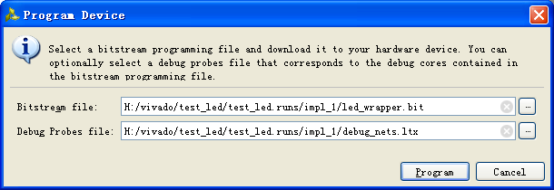

20.单击Program将比特流烧写到ZedBoard板上；完成后板上的DONE蓝灯会亮，

提示成功：

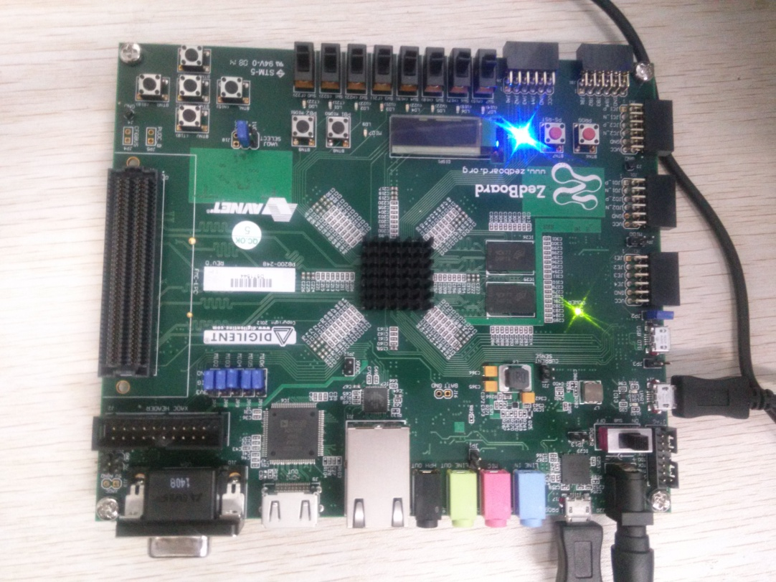

21.单击File中的Export，单击Export Hardware

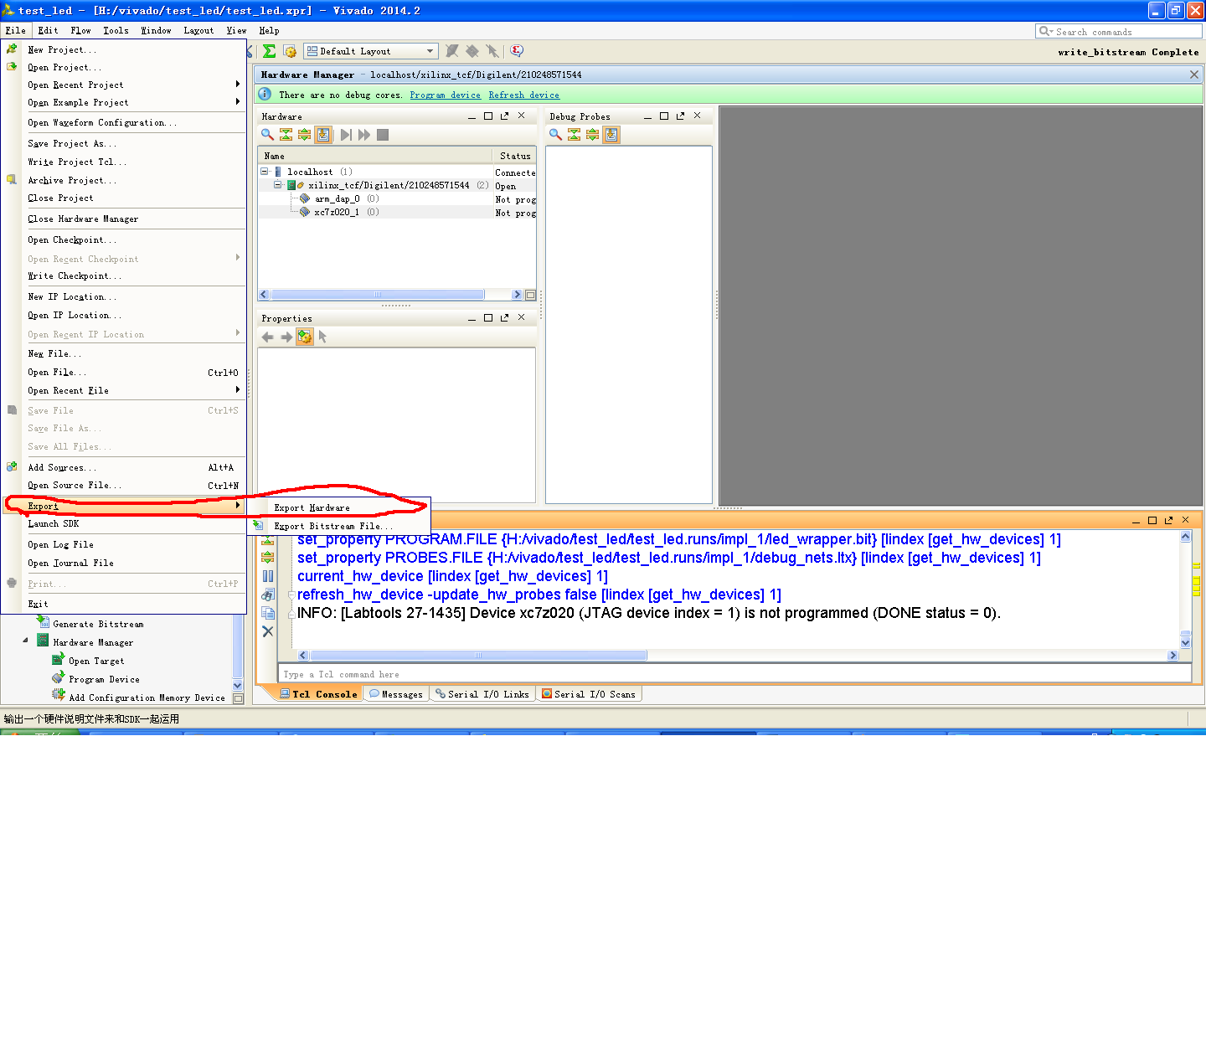

22.单击OK

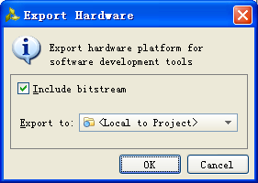

23. 单击File中的launch SDK：

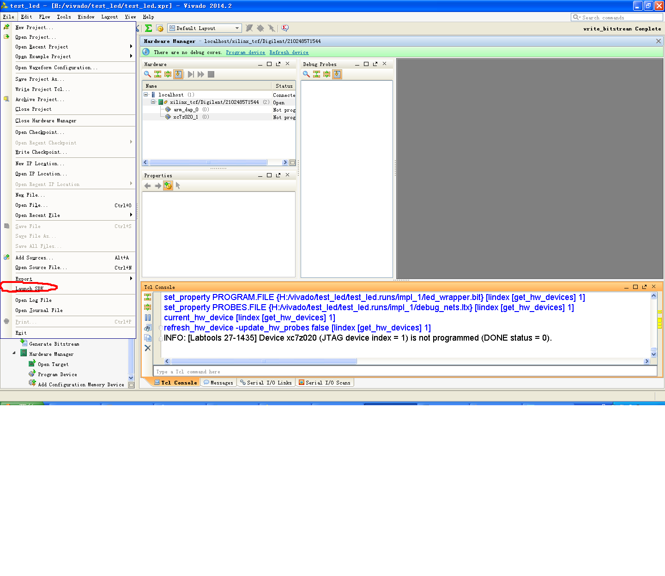

24.单击OK；

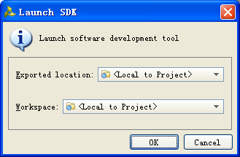

这样在Vivado中的操作就完成了，软件会自动打开SDK:



SDK中的软件设计

打开后的SDK界面如下：

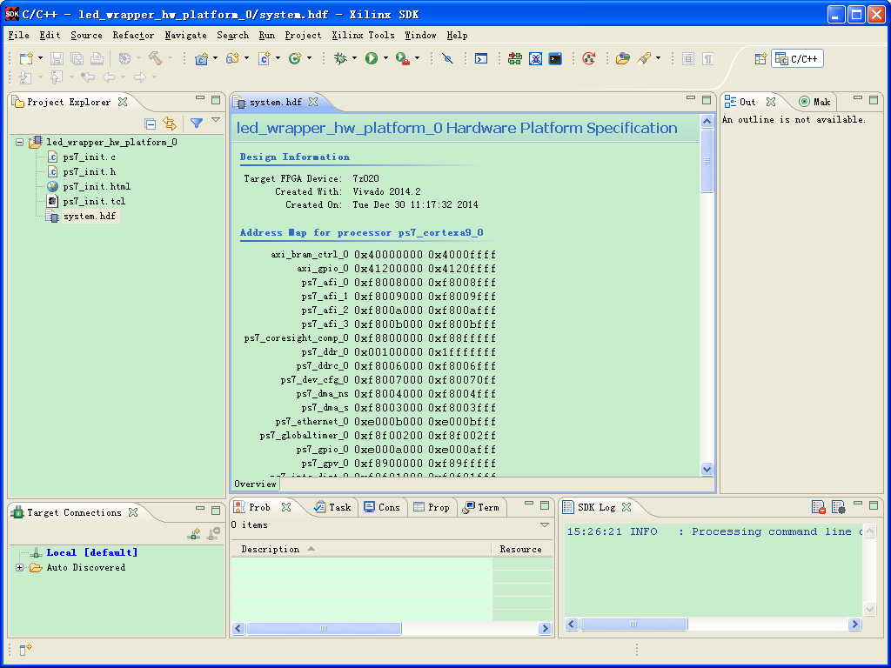

1. 单击File > New > Application Project

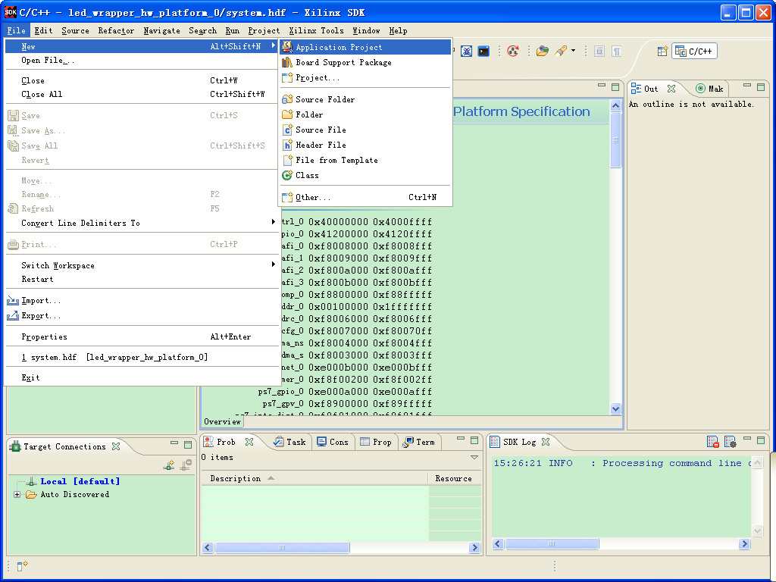

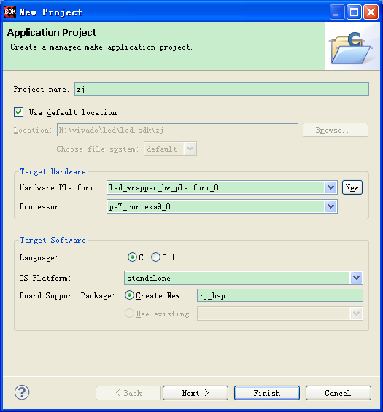

2.输入工程名zj，单击Next：

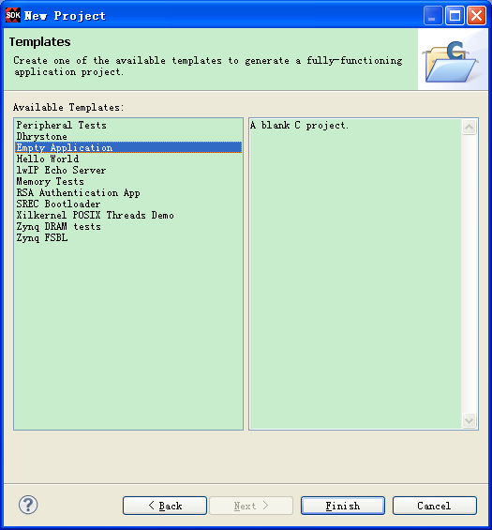

3. 选择一个空的模板：empty application，单击Finish，等待工作环境的建立：

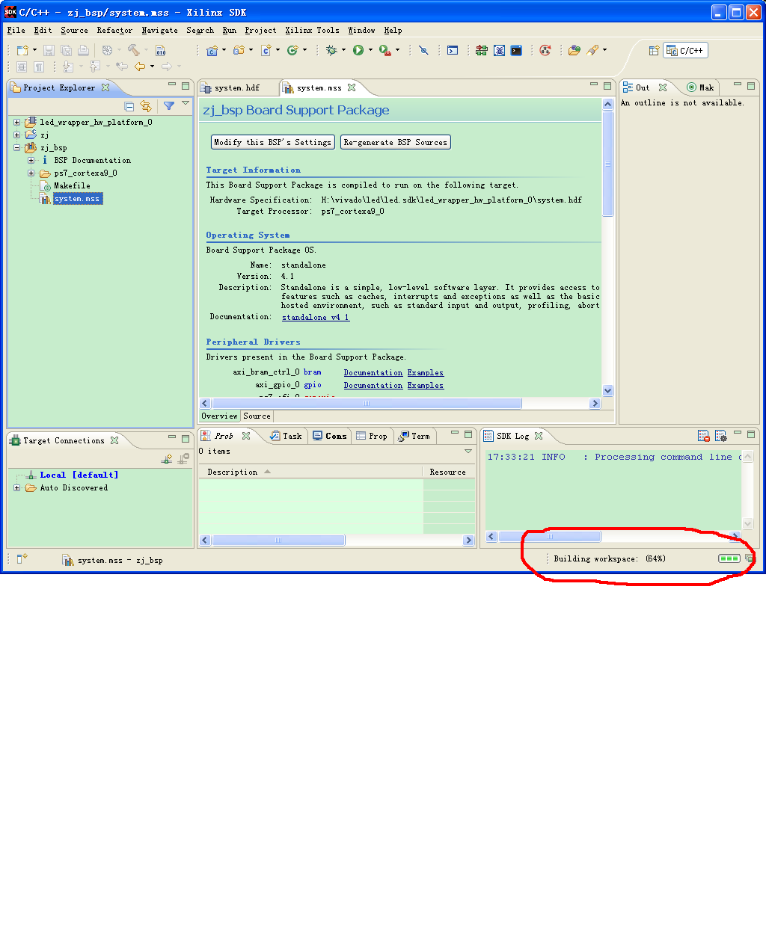

4. 单击led > 右键单击src > new > Source File

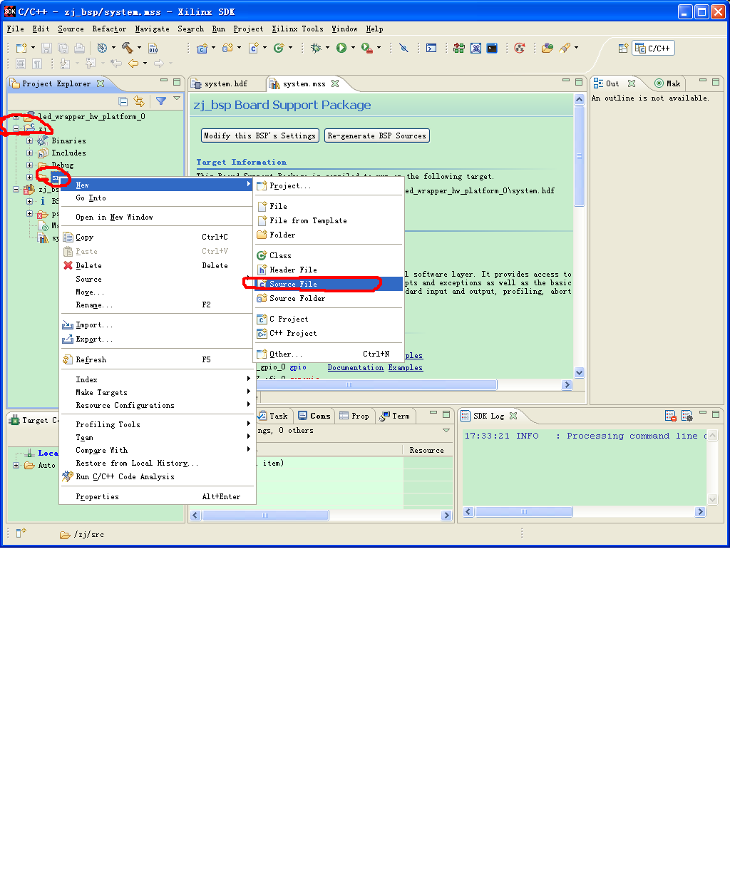

5.输入工程名zj.c，单击Finish；

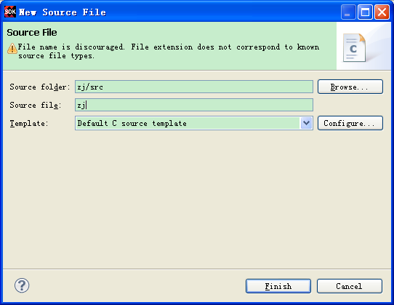

6. 编写如下程序，Ctrl+S，保存的同时，软件会自动开始编译，在左下角problem处可以看到相应的warning和error；

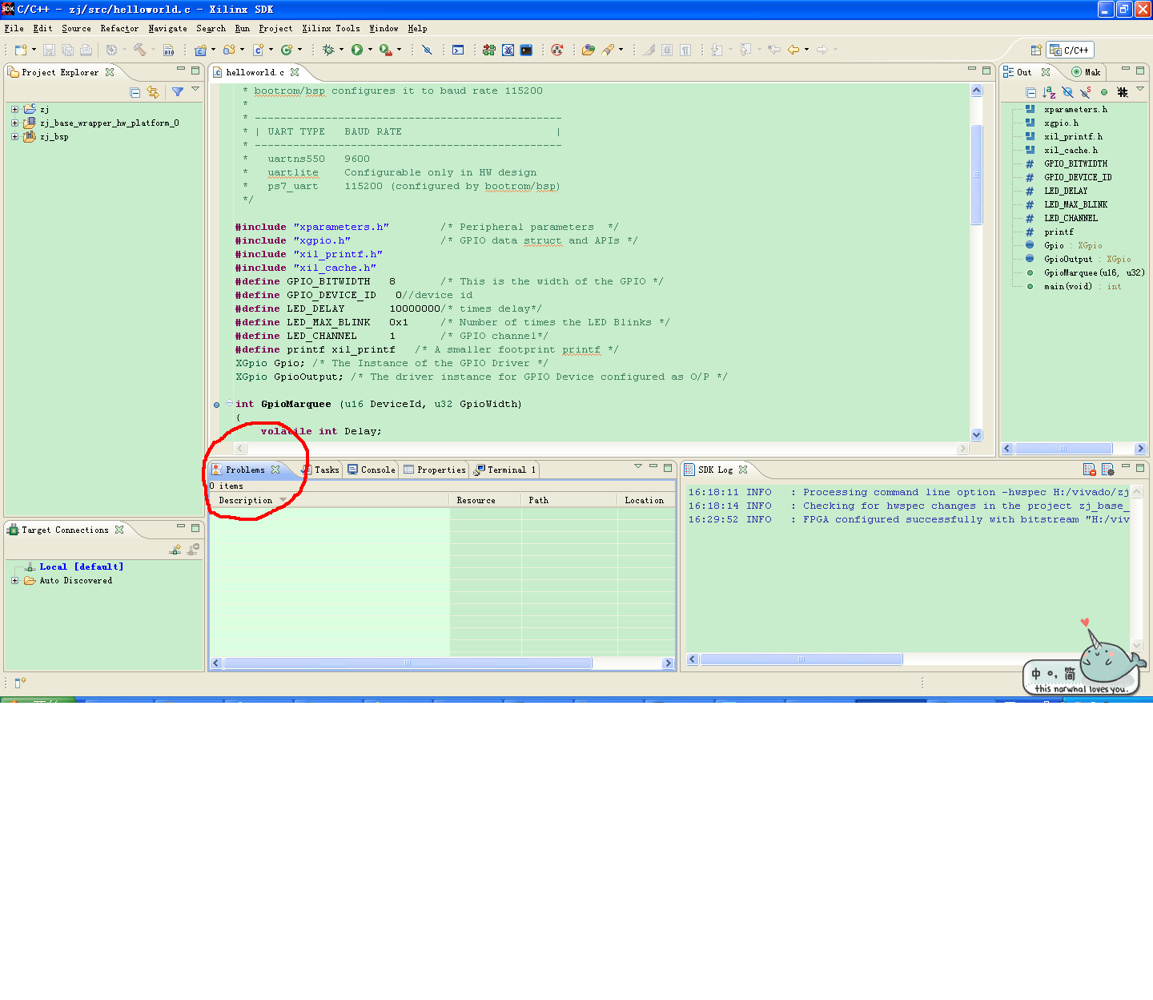

程序如下：

**#include** "xparameters.h" /* Peripheral parameters */

**#include** "xgpio.h" /* GPIO data struct and APIs */

**#include** "xil_printf.h"

**#include** "xil_cache.h"

**#define** GPIO_BITWIDTH 8 /* This is the width of the GPIO */

**#define** GPIO_DEVICE_ID 0//device id

**#define** LED_DELAY 10000000/* times delay*/

**#define** LED_MAX_BLINK 0x1 /* Number of times the LED Blinks */

**#define** LED_CHANNEL 1 /* GPIO channel*/

**#define** printf xil_printf /* A smaller footprint printf */

XGpio Gpio; /* The Instance of the GPIO Driver */

XGpio GpioOutput; /* The driver instance for GPIO Device configured as O/P */

**int** **GpioMarquee** (u16 DeviceId, u32 GpioWidth)

{

**volatile** **int** Delay;

u32 LedBit;

u32 LedLoop;

**int** Status;

/*

* Initialize the GPIO driver so that it's ready to use,

* specify the device ID that is generated in xparameters.h

*/

Status = XGpio_Initialize(&GpioOutput, DeviceId);

**if** (Status != XST_SUCCESS)

{

**return** XST_FAILURE;

}

//Set the direction for all signals to be outputs

XGpio_SetDataDirection(&GpioOutput, LED_CHANNEL, 0x0);

// Set the GPIO outputs to low

XGpio_DiscreteWrite(&GpioOutput, LED_CHANNEL, 0x0);

**for** (LedBit = 0x0; LedBit < GpioWidth; LedBit++)

{

**for** (LedLoop = 0; LedLoop < LED_MAX_BLINK; LedLoop++)

{

//Set the GPIO Output to High

XGpio_DiscreteWrite(&GpioOutput, LED_CHANNEL,1 << LedBit);

//Wait a small amount of time so the LED is visible

**for** (Delay = 0; Delay < LED_DELAY;Delay++);

//Clear the GPIO Output

XGpio_DiscreteClear(&GpioOutput, LED_CHANNEL,1 << LedBit);

// Wait a small amount of time so the LED is visible

**for** (Delay = 0; Delay < LED_DELAY; Delay++);

}

}

**return** XST_SUCCESS;

}

**int** **main**(**void**)

{//Application start

/* loop forever*/

**int** cnt=0;

**while**(1)

{

u32 status;

status = GpioMarquee (GPIO_DEVICE_ID,GPIO_BITWIDTH);

**if** (status == 0)

{

printf("%d:SUCESS!.\r\n",cnt++);

**if**(cnt>=1000)

cnt=0;

}

**else**

printf("FAILED.\r\n");

}

**return** XST_SUCCESS;

}

7. 单击Xilinx Tools > program FPGA将比特流烧写到板上（在Vivado中就先将比特流烧写到板上有两个原因：1.如果SDK调试时出现问题，这样可以检测首先是不是Vivado的问题，如果成功烧写，说明板的连接没有问题，并且Vivado软件本身没有问题；2.在之前的调试过程中出现过直接Xilinx Tools > program FPGA无法烧写的情况；因此，保险起见，选择在Vivado中就先将比特流烧写到板上）

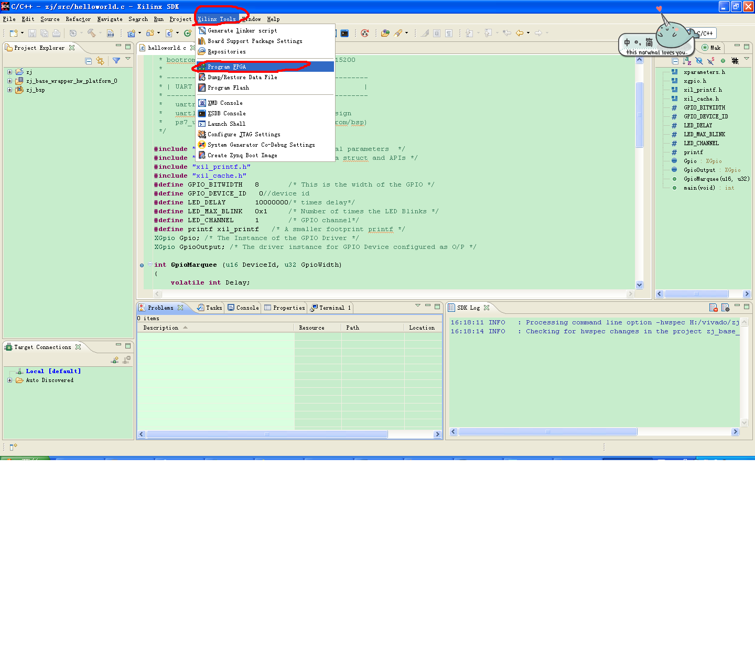

8.单击Program（和在Vivado中烧写的现象一样，完成后DONE蓝色指示灯会亮）

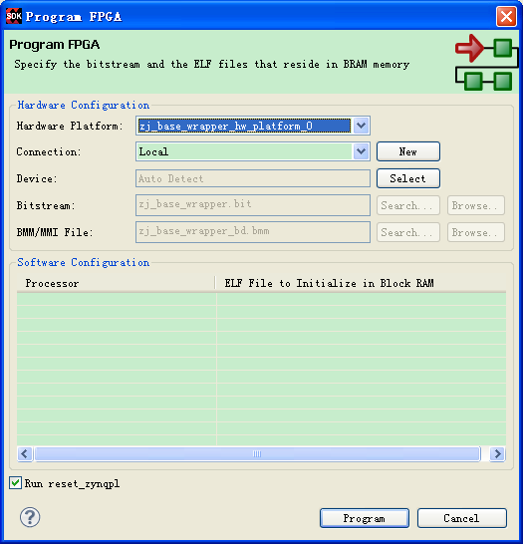

注：如果软件本身以及板的连接没有问题，那么这个步骤会在三秒左右完成，如果一直卡在一半的进度，说明SDK和Vivado没有很好的建立关联；

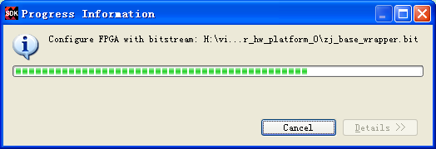

9.在Terminal处，单击带有加号的图标，对串口进行配置：

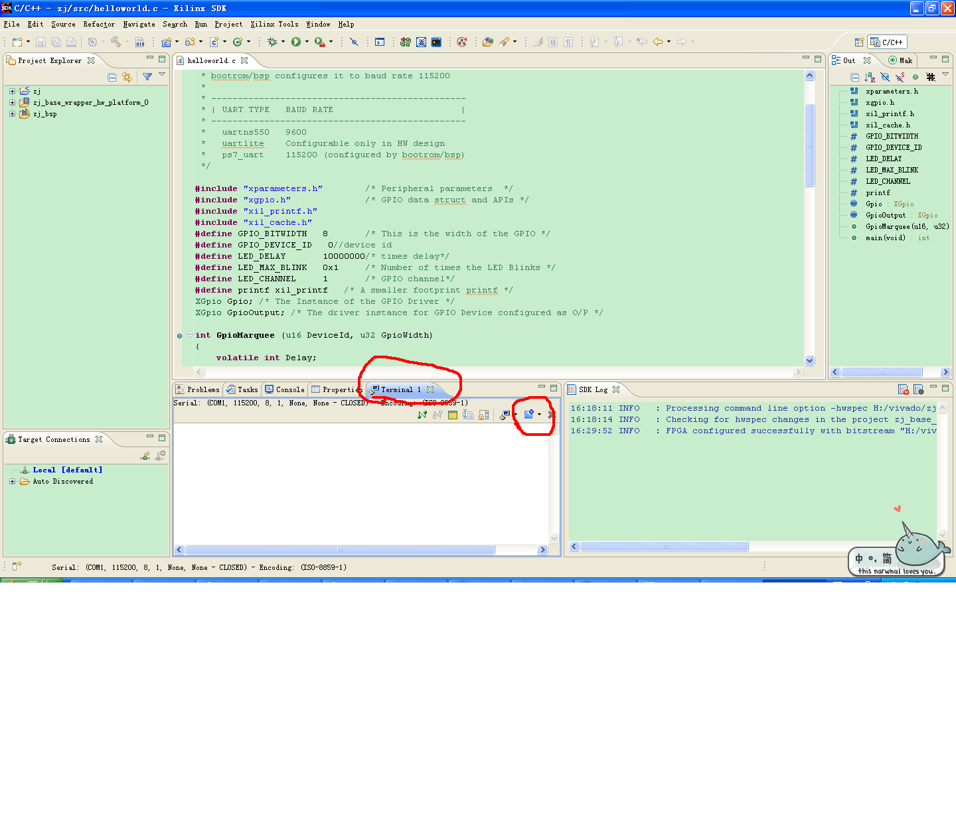

10. 在用到串口打印时，需要设置的COM口，为设备管理器中的USB serial port（本机为COM5），因此要选择COM5，注意波特率为115200：

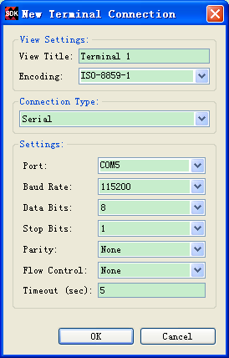

11．右键工程目录中的zj目录，选择Run As > Run Configurations；

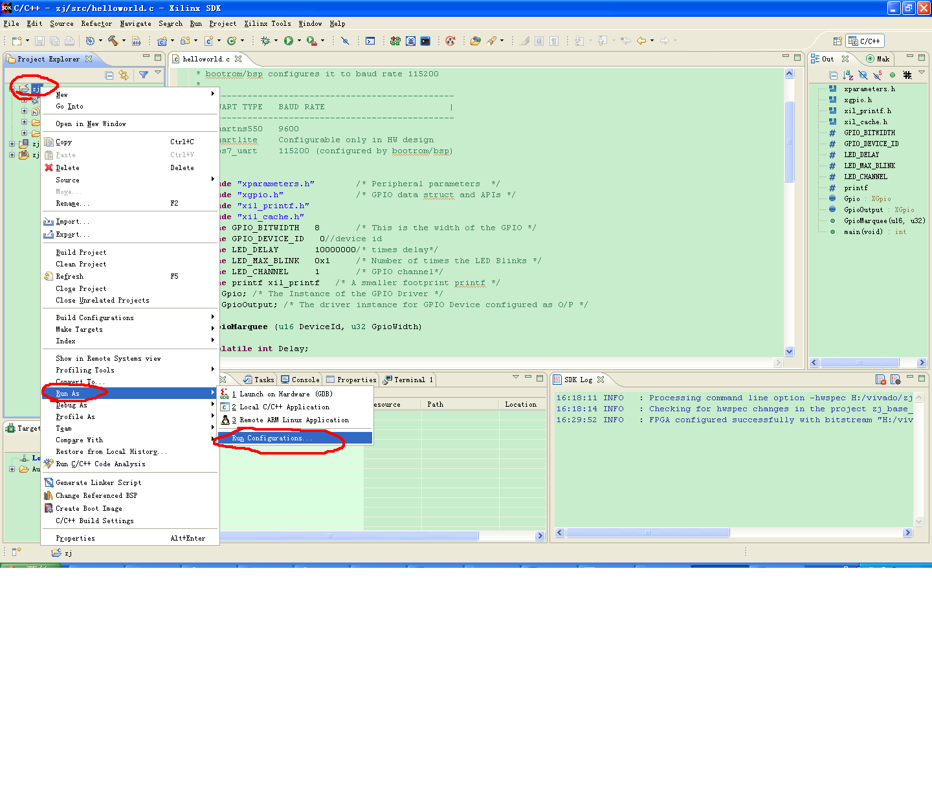

12.在STDIO Connection中设置COM 5和波特率115200：

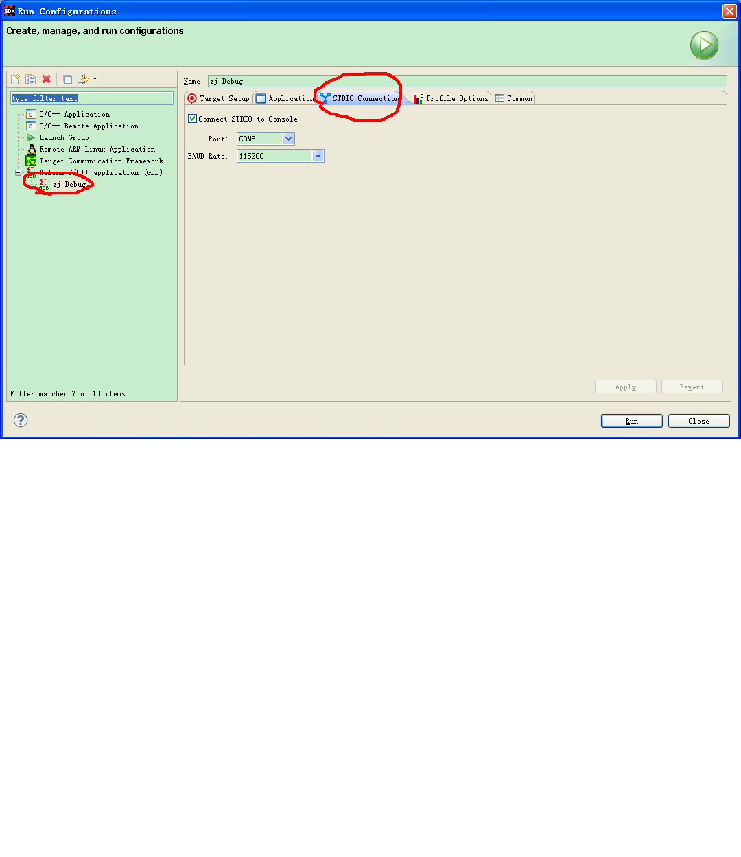

13.单击Run即可运行程序，看到流水灯的效果，每次跑完一圈会打印：数字:SUCESS!.的消息，数字为流水灯循环的次数。

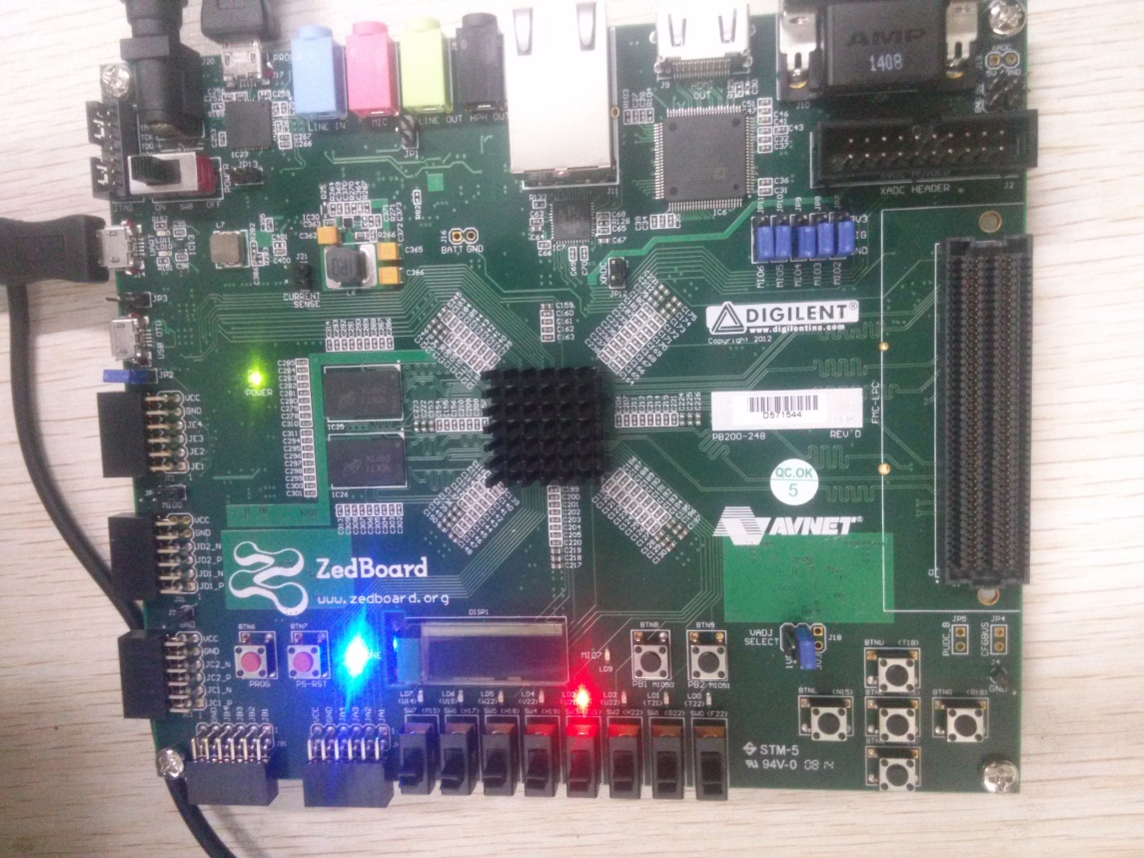

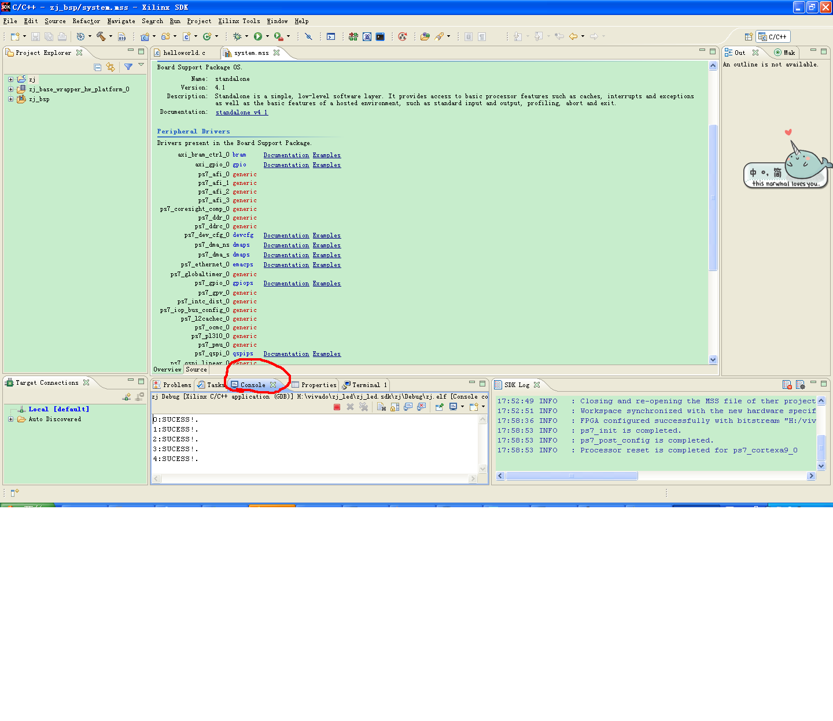

至此，Vivado+Zedboard的流水灯实验就完成了，板子不使用时要记得关闭电源。